TALLER II CORTE II
SEMANA 10

DOCENTE
ELIECER MONTERO OJEDA

INTEGRANTE
JUAN DAVID RENGIFO CHAVEZ

UNIDADES TECONOLOGICAS DE SANTANDER
PATRONES DE SOFTWARE
INGENIERIA EN SISTEMAS
2026

Tabla de contenido
1. INTRODUCCIÓN 3
2. OBJETIVO GENERAL 3
3. DESCRIPCIÓN GENERAL DEL SISTEMA 3
4. DIAGRAMA DE CLASES – MODELO DE DOMINIO 4
5. ARQUITECTURA DEL SISTEMA 4
6. PATRONES CREACIONALES 6
6.1 PATRÓN SINGLETON (PREDICTIONENGINE) 6
6.2. PATRÓN FACTORY METHOD 9
6.3 PATRÓN ABSTRACT FACTORY 16
6.4. PATRÓN FLUENT BUILDER (TRANSACTION) 28
6.5. PATRÓN PROTOTYPE (ENERGYOFFER) 40
7. PATRONES ESTRUCTURALES 49
7.1. PATRÓN ADAPTER (IOT) 49
7.2. PATRÓN BRIDGE (IOT) 61
7.3. PATRÓN DECORATOR (TRANSACTION) 70
10. REFERENCIAS BIBLIOGRÁFICAS 80

1. INTRODUCCIÓN
El crecimiento de la generación distribuida de energía, especialmente a través de fuentes renovables como paneles solares residenciales, ha transformado el rol tradicional de los usuarios dentro del sistema eléctrico. Actualmente, los hogares no solo consumen energía, sino que también pueden producir excedentes que podrían ser aprovechados por otros usuarios.
En este contexto surge Enerlink, una plataforma de intercambio energético diseñada para permitir la compra y venta de excedentes de energía entre usuarios, incorporando mecanismos de subasta, integración con dispositivos IoT domésticos y funcionalidades de predicción de producción y consumo energético.
El desarrollo de Enerlink tiene un enfoque estrictamente académico y se orienta a la aplicación práctica de patrones de diseño GoF (Gang of Four), arquitectura hexagonal, pruebas automatizadas y buenas prácticas de ingeniería de software. El proyecto busca demostrar cómo un sistema de comercio energético puede estructurarse de manera modular, extensible y mantenible mediante el uso de principios de diseño orientados a objetos.

2. OBJETIVO GENERAL
Implementar la plataforma Enerlink aplicando arquitectura hexagonal y patrones de diseño GoF, garantizando una solución modular, extensible y validada mediante pruebas automatizadas.
2.1 Objetivos Específicos
- Diseñar la arquitectura y el modelo de dominio de Enerlink mediante diagramas UML y la definición formal de patrones de diseño, asegurando la correcta separación de responsabilidades bajo el enfoque de arquitectura hexagonal.

- Implementar la plataforma Enerlink en Java utilizando Spring Boot, integrando progresivamente los patrones de diseño GoF definidos y garantizando la coherencia con la arquitectura planteada.

- Evaluar la calidad y el comportamiento del sistema mediante pruebas automatizadas, asegurando una cobertura mínima del 80% y verificando el cumplimiento de los requisitos funcionales y estructurales.

3. DESCRIPCIÓN GENERAL DEL SISTEMA
Enerlink es una plataforma backend orientada al intercambio de energía entre usuarios productores y consumidores. El sistema permite a los productores publicar excedentes energéticos bajo modalidad de venta directa o subasta, mientras que los consumidores pueden adquirir energía según las condiciones establecidas.
El sistema contempla los siguientes módulos funcionales:
- Gestión de Usuarios: registro y administración de usuarios con roles de productor, consumidor o mixto.
- Publicación de Ofertas Energéticas: registro de excedentes energéticos disponibles para venta.
- Sistema de Subastas: gestión de pujas y determinación de ganadores.
- Compra Directa: adquisición inmediata de energía al precio base establecido.
- Integración IoT: recepción y adaptación de datos energéticos provenientes de dispositivos domésticos.
- Predicción Energética: estimación de producción o consumo mediante estrategias configurables.

4. DIAGRAMA DE CLASES – MODELO DE DOMINIO

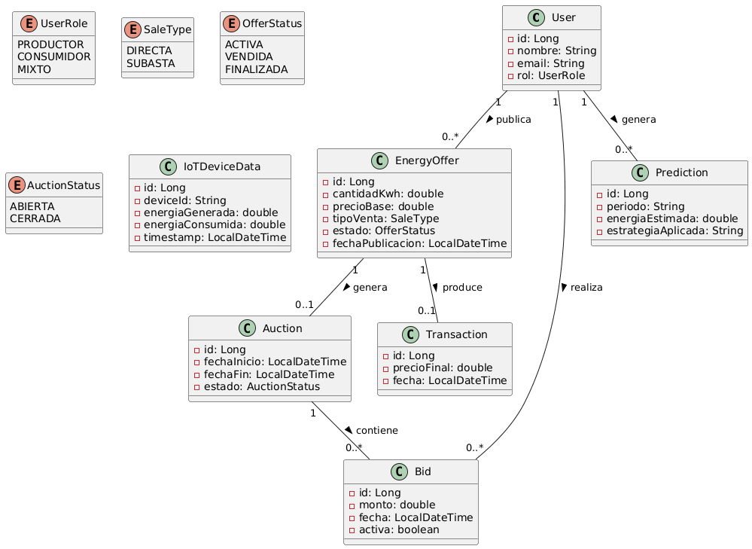

5. ARQUITECTURA DEL SISTEMA
5.1 Estilo Arquitectónico Adoptado
La plataforma Enerlink se desarrolla bajo el enfoque de Arquitectura Hexagonal, también conocida como arquitectura de Puertos y Adaptadores. Este estilo arquitectónico permite separar claramente la lógica de negocio del sistema de los detalles de infraestructura, como bases de datos, controladores web o integraciones externas.
El principio fundamental de la arquitectura hexagonal consiste en ubicar el dominio en el núcleo del sistema, aislándolo de dependencias externas mediante la definición de puertos (interfaces) y adaptadores (implementaciones concretas).
Este enfoque favorece:
- Alta cohesión en la lógica de negocio.
- Bajo acoplamiento con tecnologías específicas.
- Facilidad de pruebas unitarias.
- Extensibilidad y mantenibilidad del sistema.

5.2 Estructura Arquitectónica de Enerlink
Enerlink se organiza en tres capas principales:
5.2.1 Dominio
Contiene:
- Entidades del negocio.
- Reglas de negocio.
- Enumeraciones.
- Lógica central del sistema.
Esta capa no depende de ningún framework ni tecnología externa.
5.2.2 Aplicación
Contiene:
- Casos de uso.
- Coordinación de operaciones del sistema.
- Orquestación de entidades del dominio.
Esta capa define los puertos que permiten interactuar con el dominio desde el exterior.
5.2.3 Infraestructura
Contiene:
- Controladores REST.
- Implementaciones de persistencia.
- Adaptadores IoT.
- Configuración del framework.
- Logging y monitoreo.
Esta capa implementa los adaptadores que permiten la comunicación con el entorno externo.

6. PATRONES CREACIONALES

6.1 PATRÓN SINGLETON (PREDICTIONENGINE)
6.1.1 Descripción del patrón

El patrón Singleton garantiza que exista una única instancia de una clase durante el ciclo de vida de la aplicación y que dicha instancia sea accesible de manera controlada.

En este proyecto, el patrón se implementó mediante un enum, siguiendo la recomendación de Joshua Bloch en Effective Java.

6.1.2 Diseño UML

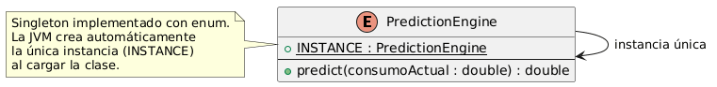

6.1.3 Implementación

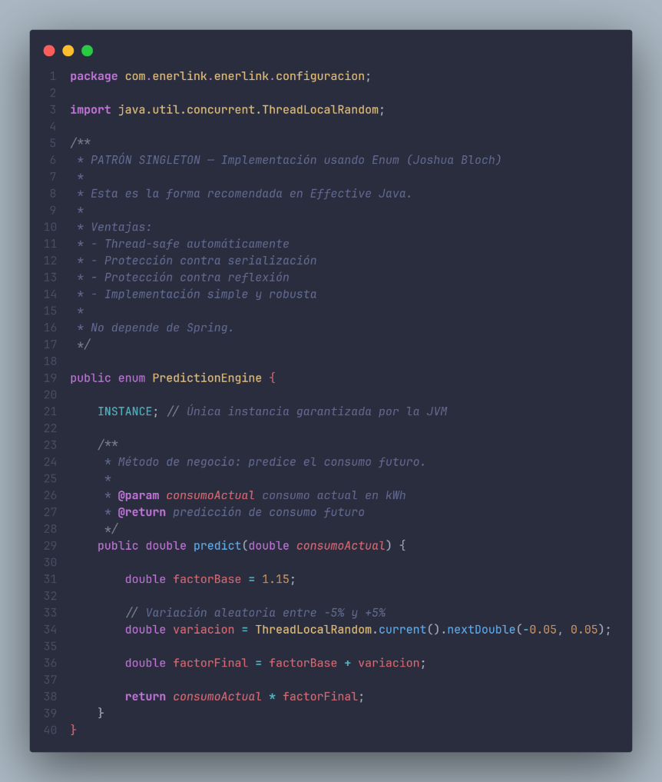
6.1.4 Justificación de la implementación

La clase PredictionEngine implementa el patrón Singleton mediante un enum, siguiendo la recomendación de Joshua Bloch en Effective Java. Esta implementación garantiza que la JVM cree una única instancia de PredictionEngine, evitando la posibilidad de generar instancias adicionales mediante reflexión o serialización.

El acceso a la instancia se realiza de manera simple:

PredictionEngine.INSTANCE

No existe constructor público ni método getInstance(), ya que el propio mecanismo del enum controla la instanciación.

Desde el punto de vista técnico:

- La clase no mantiene estado mutable; el método predict utiliza únicamente variables locales, lo que asegura seguridad en entornos multihilo.

- Cumple con el principio de Responsabilidad Única, ya que su única función es calcular predicciones de consumo.

- No introduce acoplamientos innecesarios, ya que no depende de Spring ni de otras capas del proyecto.

Desde el punto de vista de negocio en Enerlink:

- PredictionEngine es un servicio compartido sin estado, utilizado por múltiples componentes del sistema, como UserService.

- Tener una única instancia asegura que las predicciones sean consistentes en todo el proyecto, evitando discrepancias entre diferentes cálculos.

- Reduce el consumo de memoria y simplifica la lógica, al eliminar la necesidad de crear, inyectar o gestionar múltiples instancias.

- Facilita la mantenibilidad y la extensión del proyecto, ya que cualquier cambio en la lógica de predicción se realiza en un solo lugar.

En resumen, la implementación cumple los objetivos del patrón Singleton, garantiza consistencia, eficiencia y simplicidad, y aporta beneficios claros tanto desde el diseño técnico como desde la operación del sistema.

6.1.5 Prueba de funcionamiento

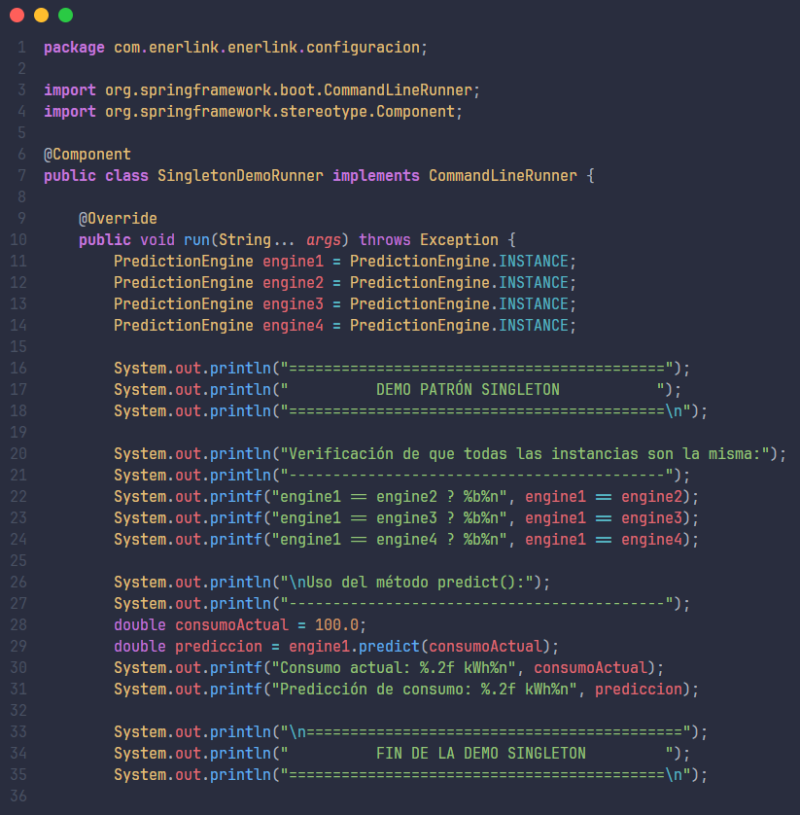

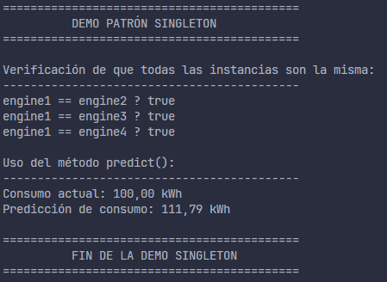

Como se puede observar, todas las variables creadas (engine 1, 2, 3…) apuntan a una misma instancia y permite utilizar su método predict(). Lo que significa que el patrón singleton está funcionando correctamente dentro del proyecto.

6.1.6 Aclaración sobre la implementación actual

Por motivos de practicidad y enfoque académico, la clase PredictionEngine no implementa un algoritmo real de predicción de consumo. El objetivo principal de la implementación actual es demostrar correctamente el patrón Singleton, garantizando:

- Instancia única compartida.
- Seguridad en entornos multihilo.
- Acceso uniforme desde cualquier parte del sistema.

A futuro, se planea reemplazar el método predict por un algoritmo real de predicción, capaz de analizar más variables y atributos relevantes para el consumo energético. En ese momento, el PredictionEngine podrá evolucionar para:

- Manejar más parámetros de entrada y modelos complejos.
- Mantener la instancia única, asegurando consistencia en todas las llamadas.
- Adaptarse a necesidades de cálculo más avanzadas sin romper la arquitectura ni el patrón Singleton.

La versión actual es prototipo funcional del patrón, mientras que la lógica de negocio del cálculo de predicciones será ampliada en versiones futuras del sistema.

6.2. PATRÓN FACTORY METHOD

6.2.1 Descripción del patrón

El Factory Method es un patrón de diseño creacional que define un contrato para crear objetos, pero permite que las subclases decidan qué clase concreta instanciar.

En Enerlink, este patrón se utiliza para que el UserService pueda crear distintos tipos de usuarios (ProducerUser, ConsumerUser, MixedUser) sin depender directamente de sus clases concretas. Esto asegura que la capa de aplicación permanezca desacoplada de los detalles de implementación del dominio, facilitando mantenimiento y extensibilidad.

Desde el punto de vista de diseño, el patrón favorece:

- Open/Closed Principle: nuevos tipos de usuario se pueden agregar sin modificar UserService.

- Single Responsibility Principle: cada factory se encarga únicamente de crear un tipo de usuario.

- Dependency Inversion Principle: el servicio depende de la abstracción UserFactory y no de implementaciones concretas.

6.2.2 Diagrama UML

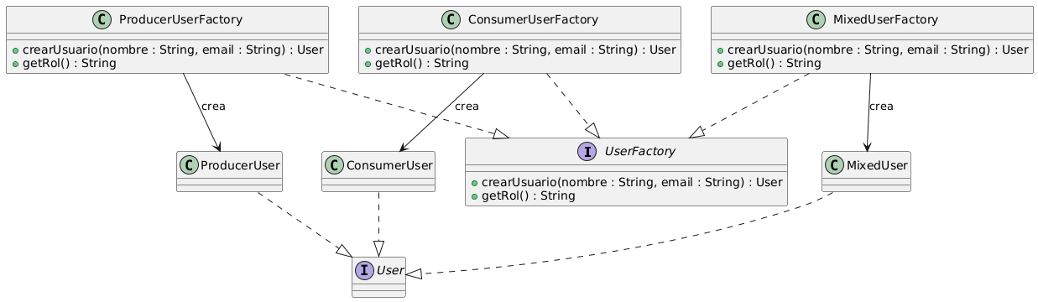

6.2.3 Implementación

Clase abstracta User
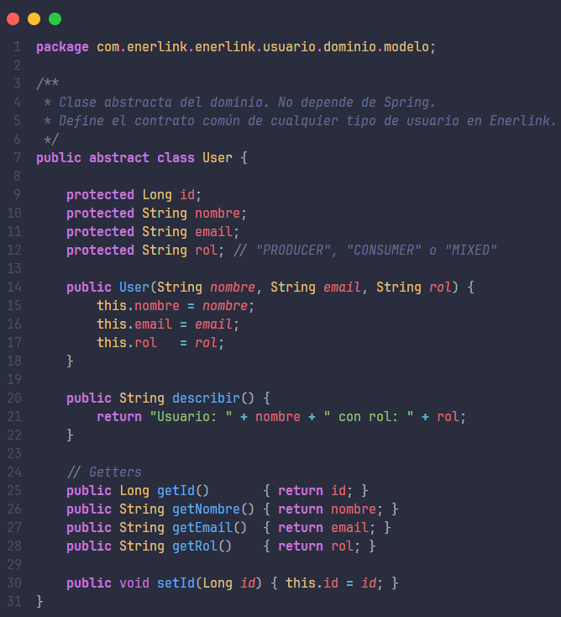

Clase concreta ProducerUser
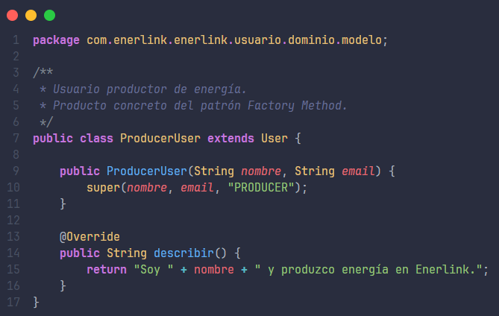

Clase concreta ConsumerUser
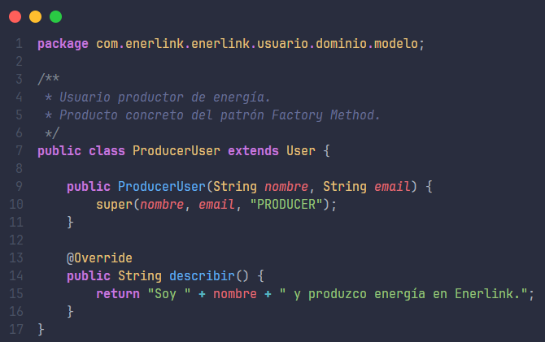

Clase concreta MixedUser
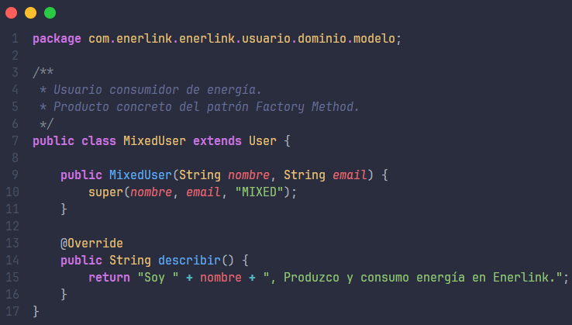
Clase abstracta UserFactory

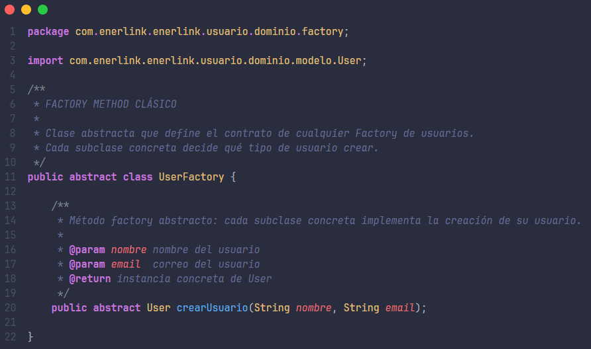

Clase concreta ProducerUserFactory

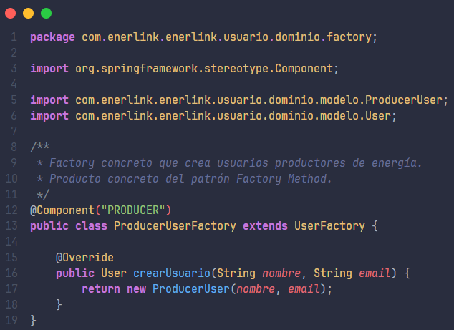

Clase concreta ConsumerUserFactory

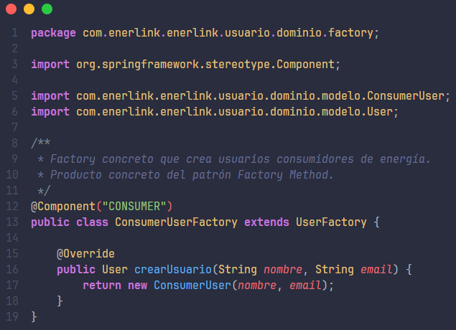

Clase concreta MixedUserFactory

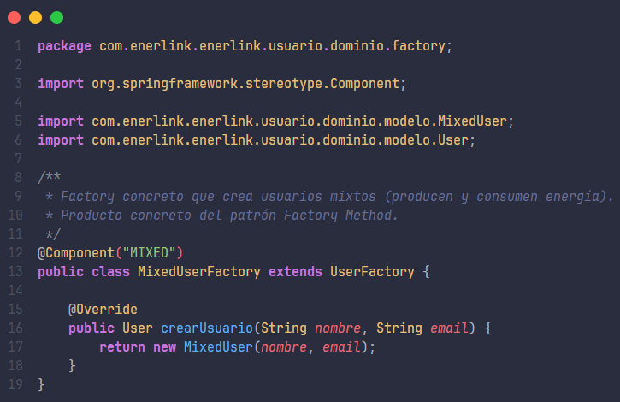

6.2.4 Prueba de funcionamiento

Creación de usuarios por rol:

Se usó el endpoint POST /api/usuarios para crear un usuario de cada tipo: Producer, Consumer y Mixed:

Rol | JSON enviado
Producer | { "nombre": "Ana Pérez", "email": "ana@ejemplo.com", "rol": "PRODUCER" }
Consumer | { "nombre": "Luis Gómez", "email": "luis@ejemplo.com", "rol": "CONSUMER" }
Mixed | { "nombre": "Carla Ruiz", "email": "carla@ejemplo.com", "rol": "MIXED" }

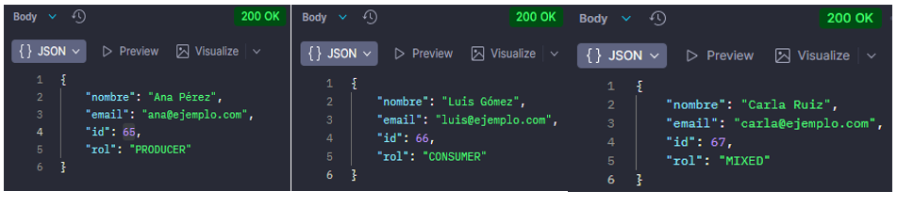

Listar todos los usuarios:

Para comprobar que los usuarios se crearon correctamente y que cada instancia mantiene su comportamiento polimórfico, se llamó al endpoint GET /api/usuarios.

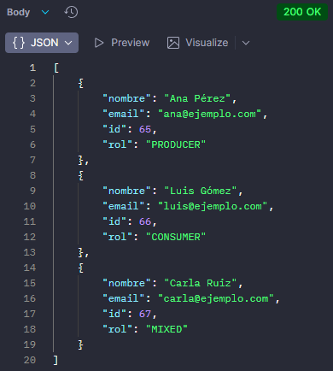

Como se puede observar, se logró crear y listar usuarios con distintos roles, demostrando que el patrón Factory maneja correctamente la creación de los distintos tipos de usuarios que existen.

6.2.5 Justificación de la implementación

Técnicamente:

- UserService nunca hace new ProducerUser(...) ni new ConsumerUser(...).

- La creación de usuarios se delega a la factory correspondiente según el rol, garantizando que el servicio no dependa de clases concretas.

- Si se requiere un nuevo tipo de usuario, solo hay que agregar una nueva factory y registrarla en el mapa de factories, sin modificar UserService.

Desde la perspectiva del negocio en Enerlink:

- Cada usuario puede tener un comportamiento propio (por ejemplo, describir()).

- La fábrica asegura que el UserService reciba siempre el tipo correcto, garantizando consistencia y mantenimiento fácil.

- Reduce errores al centralizar la lógica de creación y mejora la capacidad de escalar el sistema.

Relación con Clean Architecture y SOLID:

- La capa de aplicación depende de abstracciones (UserFactory) y no de clases concretas.

- Cada factory tiene una única responsabilidad: crear un tipo de usuario concreto.

- El sistema es abierto a extensiones y cerrado a modificaciones, cumpliendo Open/Closed Principle.

6.2.6 Aclaración sobre la implementación actual

Actualmente, las factories devuelven usuarios con datos básicos (nombre, email, rol) y su método describir(). Esto es suficiente para demostrar el patrón Factory Method sin introducir lógica de negocio compleja en la creación de usuarios.

A futuro, si se requiere agregar configuraciones iniciales adicionales o atributos dinámicos en los usuarios, las factories podrán evolucionar para incluirlos sin afectar UserService ni romper el patrón.

6.3 PATRÓN ABSTRACT FACTORY

6.3.1 Descripción del patrón

El Abstract Factory es un patrón de diseño creacional que define un contrato para crear familias de objetos relacionados, garantizando que las combinaciones de productos sean coherentes entre sí sin acoplarse a clases concretas.
​En Enerlink, este patrón se utiliza para que la capa de aplicación pueda crear ofertas de energía y procesos de venta consistentes (venta directa o subasta) sin depender directamente de DirectSaleProcess, AuctionSaleProcess ni de constructores concretos de EnergyOffer.​
Desde el punto de vista de diseño, el patrón favorece:
- Open/Closed Principle: nuevos tipos de venta (por ejemplo, venta programada) se pueden agregar creando nuevas fábricas concretas sin modificar el código existente del servicio que orquesta las ventas. ​
- Single Responsibility Principle: cada fábrica concreta (DirectSaleFactory, AuctionSaleFactory) se encarga únicamente de crear la familia de objetos correspondiente a su tipo de venta.
- Dependency Inversion Principle: la capa de aplicación depende de la abstracción EnergySaleFactory y del contrato SaleProcess, en lugar de acoplarse a clases concretas, lo que facilita pruebas, mantenimiento y extensibilidad.

6.3.2 Diagrama UML
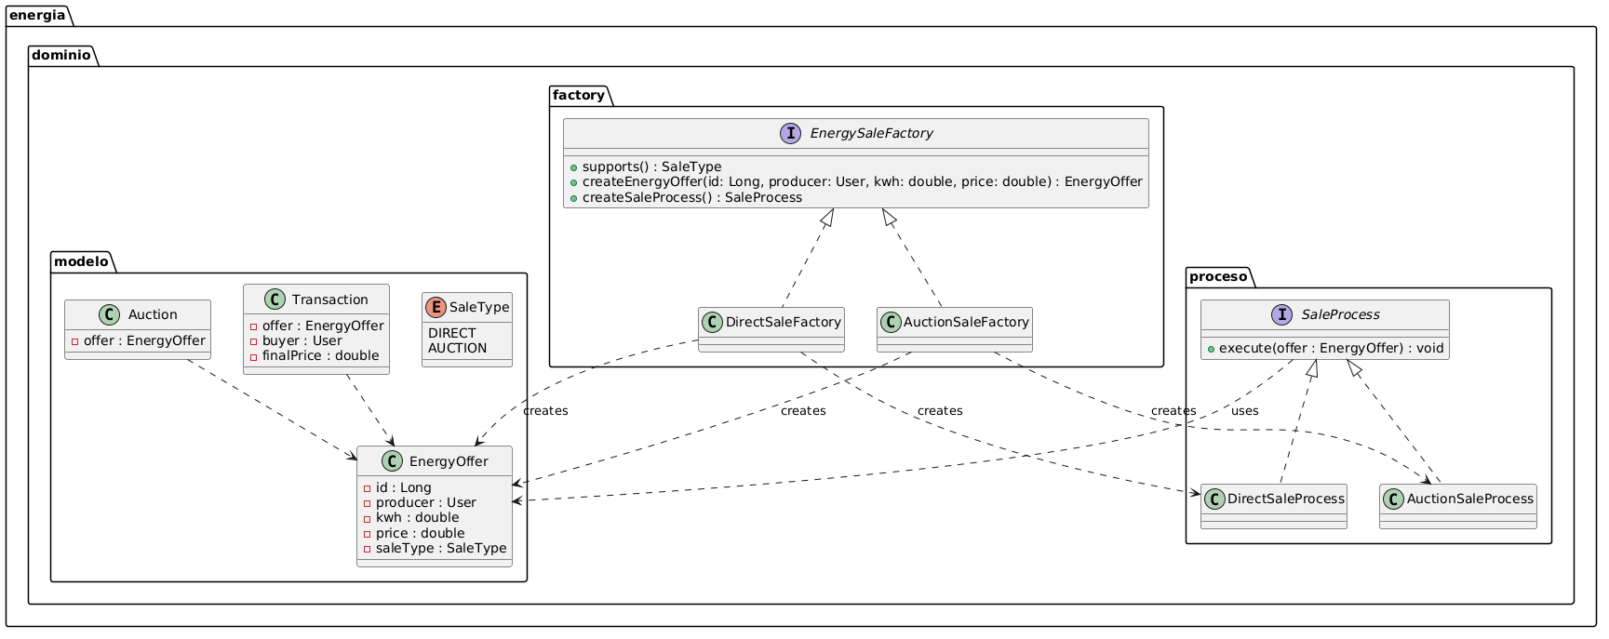
6.3.3 Implementación
Clase EnergyOffer
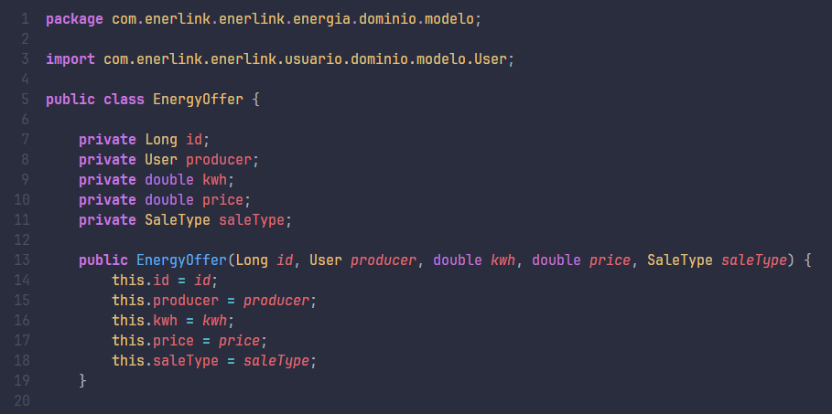
EnergyOffer representa una oferta energética publicada por un productor, indicando cantidad en kWh, precio y tipo de venta (DIRECT o AUCTION).
Clase enum SaleType
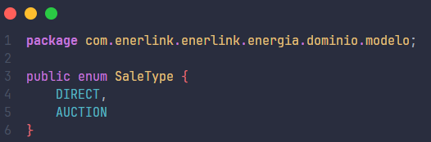
SaleType define las variantes soportadas por el sistema: venta directa y subasta.
Clase Auction
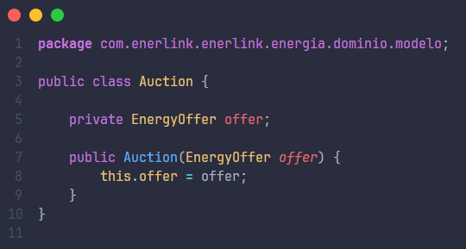
Auction modela la subasta asociada a una oferta configurada como subasta.
Clase Transaction
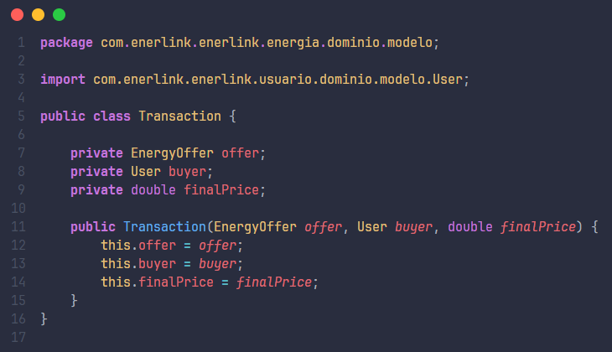
Transaction representa la compra final de una oferta, ya sea por venta directa o por subasta.
​
Interfaz de la fábrica abstracta
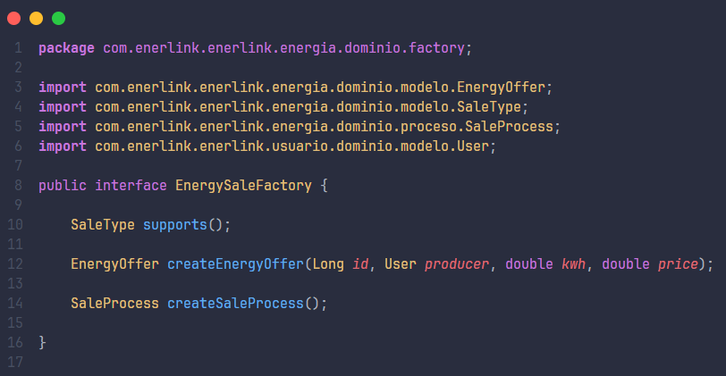
- supports() indica para qué tipo de venta es responsable la fábrica concreta.
- createEnergyOffer(...) crea una oferta coherente con el tipo de venta de la fábrica.
- createSaleProcess() devuelve el proceso de venta apropiado (DirectSaleProcess o AuctionSaleProcess).

Fabrica concreta DirectSaleFactory
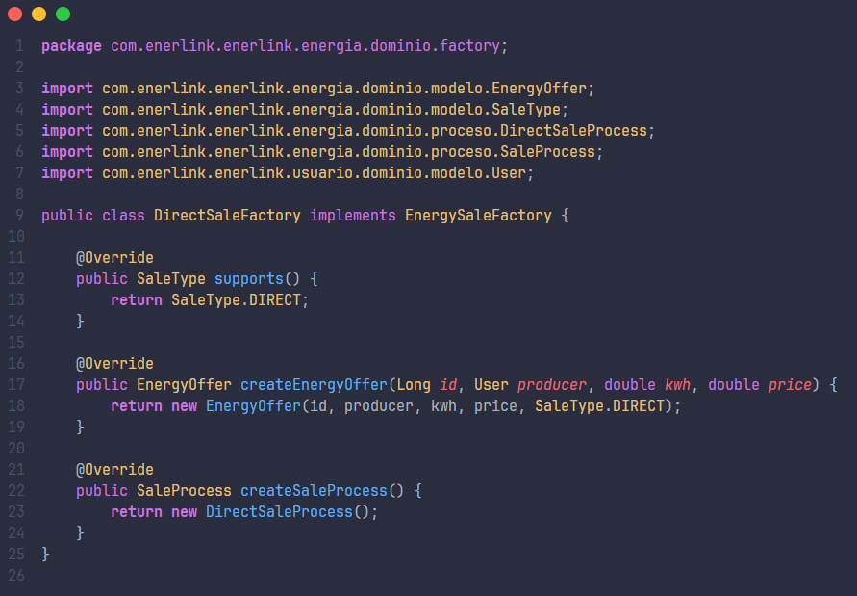
DirectSaleFactory produce una EnergyOffer configurada como venta directa y un DirectSaleProcess para ejecutar la compra inmediata.

Fabrica concreta AuctionSaleFactory
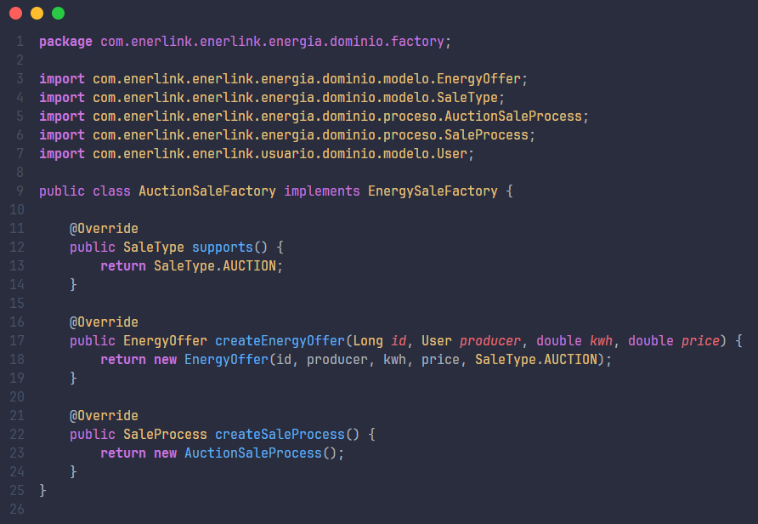
AuctionSaleFactory produce una EnergyOffer del tipo subasta y un AuctionSaleProcess que encapsula la lógica de subasta.
Interfaz SalesProcess
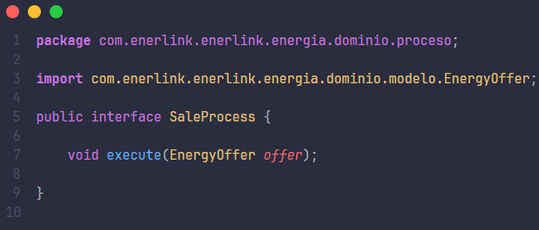
Define el contrato común para ejecutar un proceso de venta sobre una oferta de energía.

Implementación DirectSaleProcess
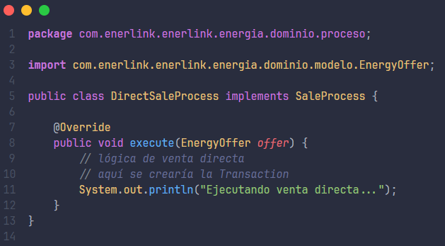
DirectSaleProcess encapsula la lógica de compra directa, donde la oferta se vende inmediatamente generando una transacción.

Implementación AuctionSaleProcess
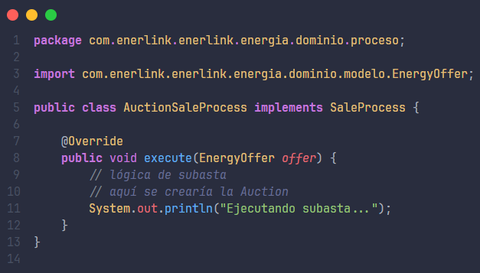
AuctionSaleProcess encapsula la lógica de subasta, en la que se gestionan pujas y se crea una Auction asociada a la oferta.

6.3.4 Pruebas de funcionamiento
Endpoints del sistema
El controlador EnergyOfferController expone los siguientes endpoints para la gestión de ofertas de energía.

Método | Endpoint | Descripción
POST | /api/offers | Crear una nueva oferta
GET | /api/offers | Obtener todas las ofertas
GET | /api/offers/{id} | Obtener una oferta por ID
PUT | /api/offers/{id} | Actualizar una oferta
DELETE | /api/offers/{id} | Eliminar una oferta

Casos de prueba
Creación de oferta con venta directa
Esta prueba valida que el sistema utilice la fábrica DirectSaleFactory cuando el tipo de venta es DIRECT.
Request
- Método: POST
- URL: http://localhost:8080/api/offers
Body (JSON)
{
"saleType": "DIRECT",
"producerId": 34,
"kwh": 200,
"price": 70
}
Resultado esperado
El sistema debe:
- Seleccionar la fábrica DirectSaleFactory.
- Crear una instancia de EnergyOffer con tipo de venta DIRECT.
- Ejecutar el proceso DirectSaleProcess.
Evidencia
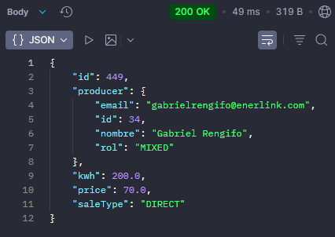
Interpretación
Esta prueba demuestra que el patrón Abstract Factory permite crear una familia de objetos coherente para la venta directa sin que el servicio conozca la implementación concreta.

Creación de oferta mediante subasta
Esta prueba válida que el sistema utilice la fábrica AuctionSaleFactory cuando el tipo de venta es AUCTION.
Request
- Método: POST
- URL: http://localhost:8080/api/offers
Body
{
"saleType": "AUCTION",
"producerId": 65,
"kwh": 300,
"price": 250
}
Resultado esperado
El sistema debe:
- Seleccionar la fábrica AuctionSaleFactory.
- Crear una oferta configurada como subasta.
- Ejecutar el proceso AuctionSaleProcess.
Evidencia
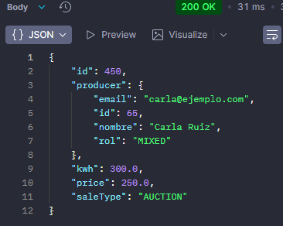
Interpretación
La prueba evidencia que el sistema cambia automáticamente la familia de objetos creados según el tipo de venta, lo cual es el comportamiento esperado del patrón Abstract Factory.

Consulta de todas las ofertas
Esta prueba verifica que el sistema pueda recuperar todas las ofertas registradas.
Request
- Método: GET
- URL: http://localhost:8080/api/offers
Resultado esperado
El sistema devuelve una lista con todas las ofertas registradas.
Evidencia
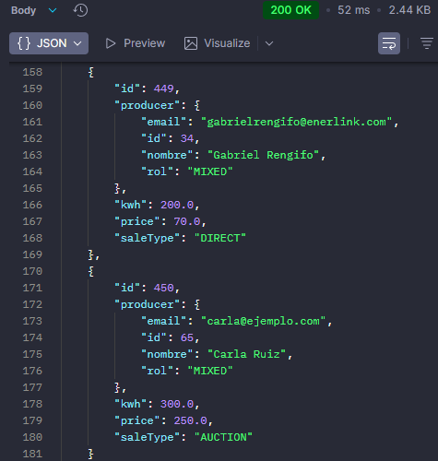

Consulta de oferta por ID
Esta prueba permite verificar que el sistema pueda recuperar una oferta específica.
Request
- Método: GET
- URL: http://localhost:8080/api/offers/450
Resultado esperado
El sistema retorna la información de la oferta solicitada.
Evidencia
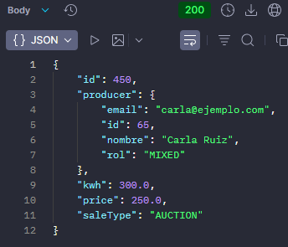
Actualización de oferta
Esta prueba válida la actualización de los datos de una oferta existente.
Request
- Método: PUT
- URL: http://localhost:8080/api/offers/450
Body
{
"saleType": "AUCTION",
"producerId": 65,
"kwh": 500,
"price": 175
}

Resultado esperado
La oferta debe actualizar sus valores de energía y precio.
Evidencia
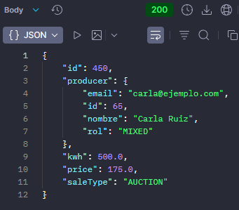

Eliminación de oferta
Esta prueba verifica que el sistema pueda eliminar una oferta existente.
Request
Método: DELETE
URL: http://localhost:8080/api/offers/450
Resultado esperado
El sistema elimina la oferta y retorna un código HTTP 204 No Content.
Evidencia

Resultados de las pruebas
Las pruebas realizadas permitieron verificar que el sistema Enerlink implementa correctamente el patrón Abstract Factory, ya que la creación de ofertas y procesos de venta depende exclusivamente del tipo de venta especificado.

El servicio de aplicación no depende de clases concretas como DirectSaleProcess o AuctionSaleProcess, sino que delega la creación de estos objetos a las fábricas correspondientes.
Esto confirma que el sistema cumple con los principios de diseño asociados al patrón, especialmente:
- Open/Closed Principle
- Dependency Inversion Principle
- Single Responsibility Principle

6.3.5 Justificación de la implementación
Técnicamente:
- La capa de aplicación nunca hace new DirectSaleProcess(...) ni new AuctionSaleProcess(...), ni construye directamente EnergyOffer acoplada a un SaleType concreto.

- La creación de ofertas y procesos de venta se delega a la fábrica correspondiente según el tipo de venta (DIRECT, AUCTION), garantizando que el servicio no dependa de clases concretas, sino de EnergySaleFactory y SaleProcess.

- Si se requiere un nuevo tipo de venta, solo hay que agregar una nueva fábrica concreta (por ejemplo, ScheduledSaleFactory) e integrarla en la configuración, sin modificar la lógica central del servicio de aplicación.
Desde la perspectiva del negocio en Enerlink:
- Cada tipo de venta puede tener un comportamiento propio (por ejemplo, lógica específica para venta directa o reglas adicionales para subastas), encapsulado en su implementación de SaleProcess.

- La fábrica asegura que, para cada tipo de venta, se construya siempre una combinación coherente de EnergyOffer y SaleProcess, garantizando consistencia en la forma en que se gestionan las ofertas energéticas.

- Se reducen errores al centralizar la lógica de creación por tipo de venta y se mejora la capacidad de escalar el sistema a nuevos mecanismos de intercambio energético.
Relación con Clean Architecture y SOLID:
- La capa de aplicación depende de abstracciones (EnergySaleFactory, SaleProcess) y no de clases concretas, aplicando el principio de Inversión de Dependencias.

- Cada fábrica concreta tiene una única responsabilidad: crear la familia de objetos correspondiente a un tipo de venta específico (oferta + proceso de venta), respetando el Single Responsibility Principle.

- El sistema es abierto a extensiones y cerrado a modificaciones, ya que nuevos tipos de venta se añaden mediante nuevas fábricas sin cambiar el código existente de los servicios, cumpliendo el Open/Closed Principle.

6.3.6 Aclaración sobre la implementación actual
Actualmente, las fábricas de venta de energía se enfocan en construir objetos simples para demostrar correctamente el patrón Abstract Factory dentro del contexto de Enerlink, sin incorporar todavía reglas avanzadas de negocio ni cálculos complejos asociados a la transacción o la subasta.
Esta implementación mínima permite validar el diseño del patrón y su integración con la arquitectura hexagonal sin añadir lógica extra, facilitando la comprensión del rol de cada componente. A futuro, si se requiere mejorar el flujo de creación (por ejemplo, inicializar estados específicos de la subasta, aplicar comisiones, configurar parámetros adicionales de la transacción o asociar políticas de validación por tipo de venta), estas responsabilidades podrán incorporarse dentro de las fábricas concretas y de los procesos de venta correspondientes, manteniendo intacta la interfaz EnergySaleFactory y sin romper la estructura actual del patrón.

6.4. PATRÓN FLUENT BUILDER (TRANSACTION)
6.4.1 Descripción del patrón
El patrón Builder es un patrón de diseño creacional cuyo objetivo es separar la construcción de un objeto complejo de su representación, permitiendo que el mismo proceso de construcción pueda generar diferentes configuraciones del objeto.
Una variante moderna muy utilizada en lenguajes como Java es el Fluent Builder, el cual permite construir objetos mediante encadenamiento de métodos (method chaining). Este enfoque mejora la legibilidad del código y facilita la creación de objetos con múltiples atributos.
El patrón resulta especialmente útil cuando una clase:
- Posee múltiples atributos que deben inicializarse.
- Requiere validaciones antes de crear la instancia.
- Debe mantenerse inmutable después de su creación.
- Podría requerir múltiples configuraciones dependiendo del contexto.
En el proyecto Enerlink, este patrón fue implementado en la clase Transaction, la cual representa una transacción de compra y venta de energía entre usuarios dentro de la plataforma.
Dado que una transacción contiene diversos atributos obligatorios como la oferta, el comprador, el vendedor, la cantidad de energía y el precio, el uso de un constructor tradicional con múltiples parámetros podría generar código poco legible y difícil de mantener. Por esta razón se optó por implementar el patrón Fluent Builder.

6.4.2 Aplicación del patrón en el proyecto Enerlink
La clase Transaction representa una operación comercial dentro del sistema, donde un usuario adquiere cierta cantidad de energía ofrecida por otro usuario.
Esta entidad contiene información relevante como:
- Identificador de la transacción.
- Oferta de energía asociada.
- Usuario comprador.
- Usuario vendedor.
- Cantidad de energía en kilovatios hora (kWh).
- Precio por unidad de energía.
- Fecha y hora de la transacción.
Debido a la cantidad de atributos que conforman la transacción, se decidió implementar el patrón Fluent Builder con el fin de facilitar la construcción del objeto y mejorar la claridad del código.
Además, la clase fue diseñada como inmutable, lo que significa que una vez creada la transacción, sus valores no pueden ser modificados.

6.4.3 Diagrama UML
En esta sección se presentan dos diagramas UML relacionados con el patrón Builder aplicado al contexto del proyecto Enerlink. El primer diagrama corresponde a la estructura del patrón Builder en su forma clásica, adaptada al contexto del sistema para la construcción de transacciones energéticas. El segundo diagrama representa la implementación del Fluent Builder utilizada en el proyecto, la cual simplifica la estructura del patrón y mejora la legibilidad del código mediante encadenamiento de métodos
UML patrón Builder clasico en Enerlink
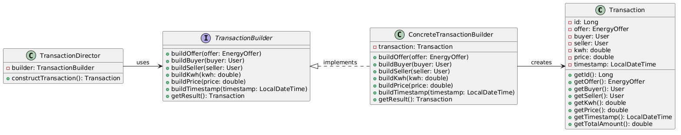
El diagrama UML muestra cómo se estructuraría el patrón Builder en su versión clásica dentro del proyecto Enerlink para la construcción de la entidad Transaction. En este enfoque existiría una interfaz Builder encargada de definir los métodos necesarios para construir las diferentes partes de la transacción, mientras que una clase ConcreteBuilder implementaría dichos métodos para crear el objeto Transaction.
Adicionalmente, un componente director sería responsable de coordinar el proceso de construcción del objeto paso a paso, indicando al Builder cómo ensamblar la transacción a partir de sus atributos como la oferta, el comprador, el vendedor, la cantidad de energía y el precio.
Este diseño permite separar el proceso de construcción del objeto Transaction de su representación final, manteniendo organizada la lógica de creación dentro del sistema.

UML Fluent Builder en Enerlink
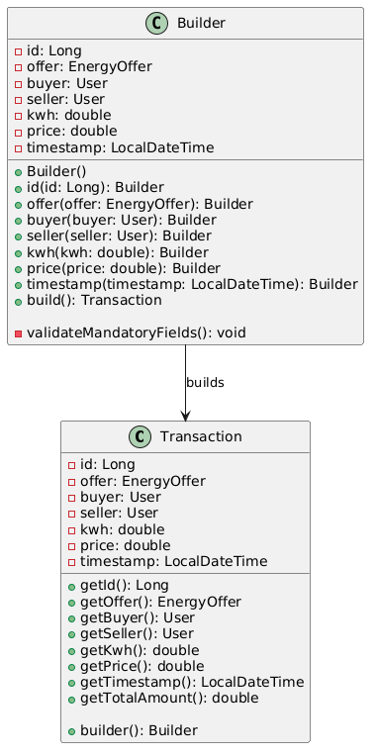
El diagrama UML de la implementación Fluent Builder refleja la forma en que este patrón fue aplicado dentro del proyecto Enerlink para la construcción de la entidad Transaction. En este modelo, la clase Transaction contiene una clase interna estática llamada Builder, encargada de gestionar el proceso de creación del objeto. A diferencia de la estructura clásica, no se utiliza un director, ya que el propio cliente controla la construcción mediante el encadenamiento de métodos del Builder.
Cada método del Builder retorna la propia instancia del Builder (return this), lo que permite configurar progresivamente los atributos de la transacción hasta invocar el método build(), encargado de validar los datos y generar la instancia final.
Esta versión fue seleccionada porque reduce la complejidad estructural del patrón, mejora la legibilidad del código y facilita la construcción de objetos con múltiples atributos, integrándose de forma natural con el diseño del dominio del sistema y permitiendo mantener la entidad Transaction como un objeto inmutable una vez creado.

6.4.4 Implementación del Fluent Builder
La implementación del patrón Fluent Builder se realiza mediante una clase interna estática llamada Builder, la cual permite construir una instancia de Transaction paso a paso.
El Builder contiene los mismos atributos que la clase principal, pero en versión mutable, permitiendo asignar sus valores mediante métodos configuradores.
Cada método del Builder retorna la propia instancia del Builder (return this), lo que permite el encadenamiento de métodos, característica principal del Fluent Builder.

Clase Transaction
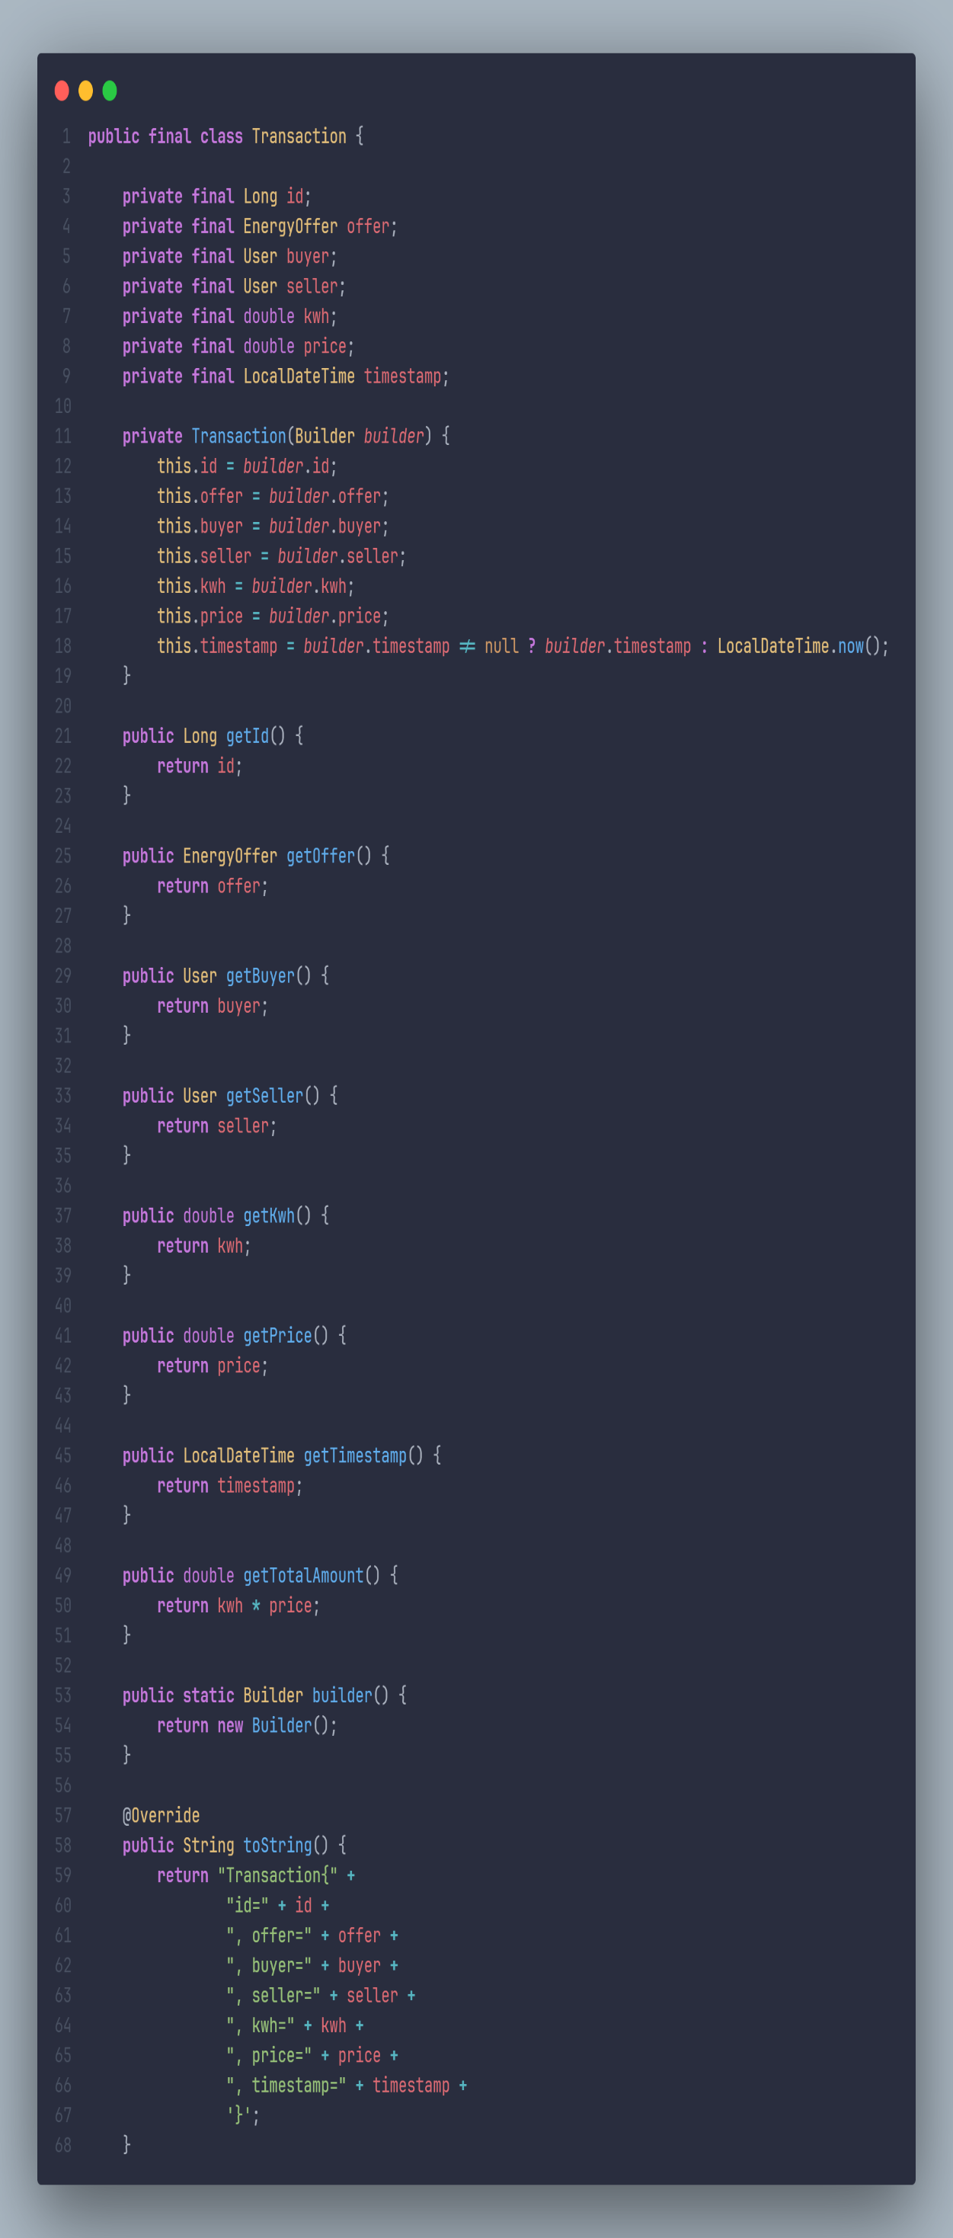

Clase Builder
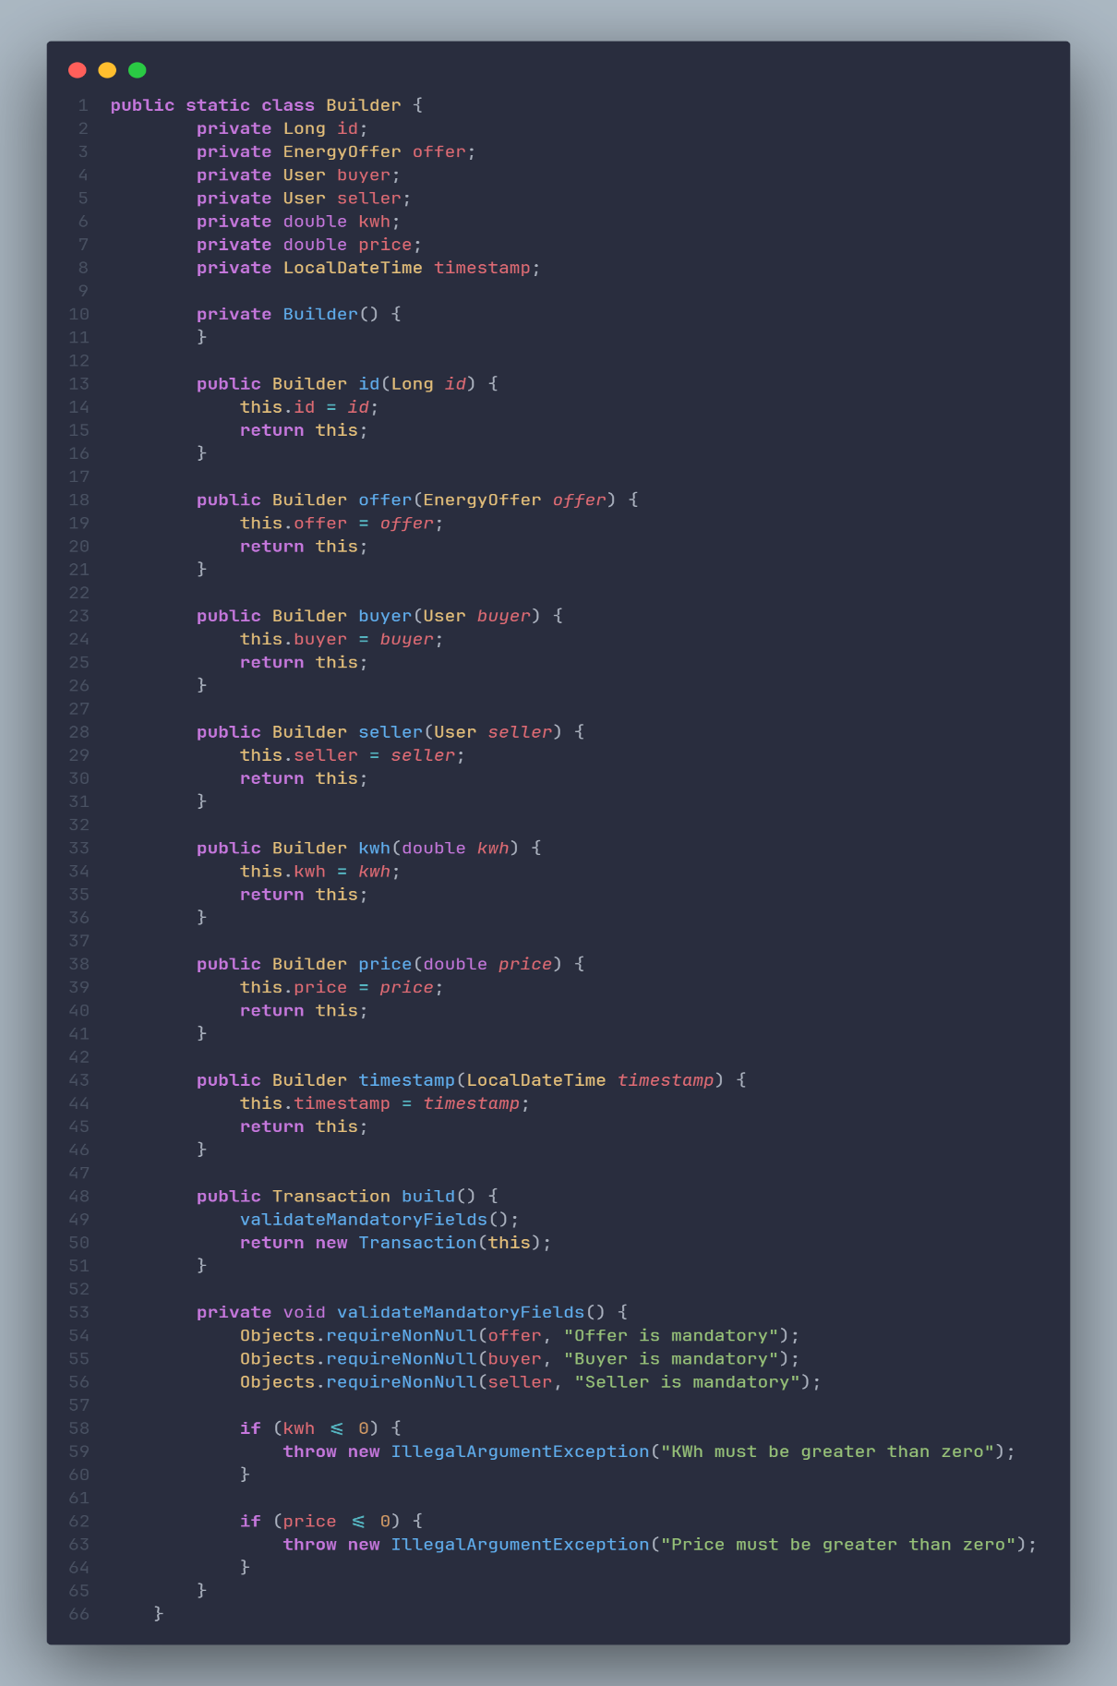

Una vez configurados los atributos necesarios, se invoca el método build(), el cual se encarga de validar los datos antes de crear la instancia final de Transaction.
Dentro del método build() se ejecuta el método validateMandatoryFields(), el cual verifica que los campos obligatorios tengan valores válidos.
Las validaciones implementadas incluyen:
- Verificar que la oferta (offer) no sea nula.
- Verificar que el comprador (buyer) no sea nulo.
- Verificar que el vendedor (seller) no sea nulo.
- Validar que la cantidad de energía (kwh) sea mayor que cero.
- Validar que el precio (price) sea mayor que cero.

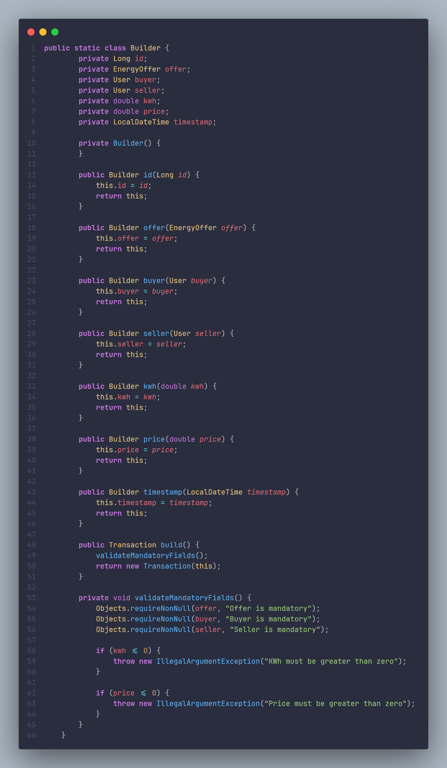

Si todas las validaciones se cumplen, el método build() crea una nueva instancia de Transaction.
El patrón también es utilizado dentro de los procesos de venta implementados en el sistema, como DirectSaleProcess y AuctionSaleProcess, donde se genera la transacción una vez finalizada la operación comercial.
Interfaz SaleProcess
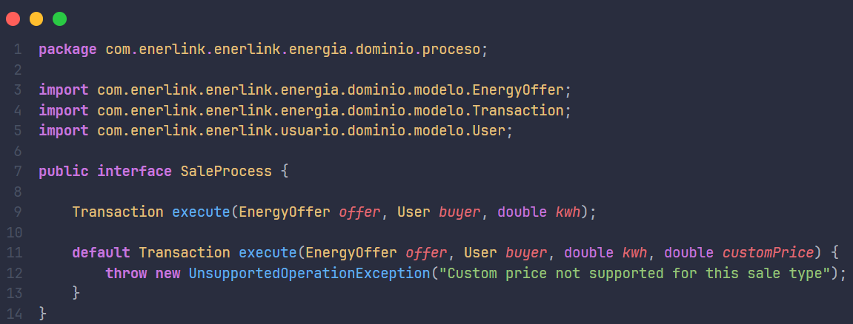

Implementación DirectProcess
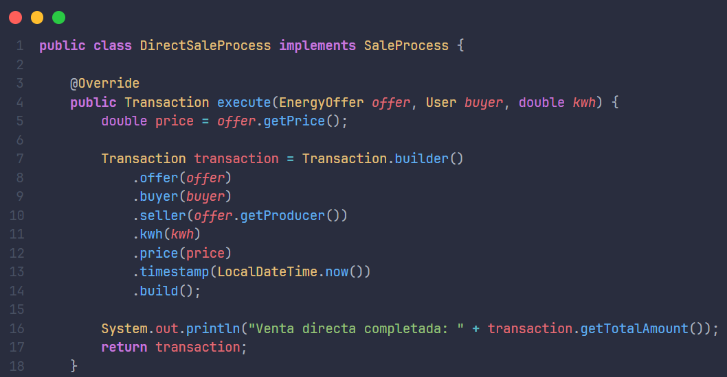

Implementación AuctionSaleProcess
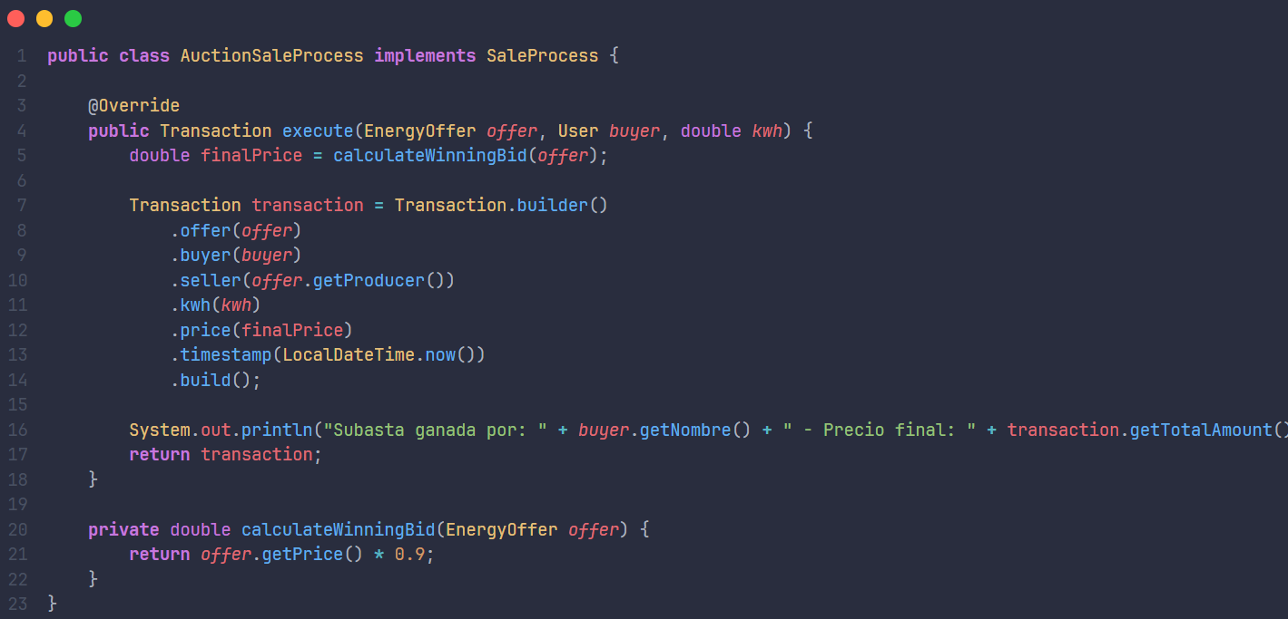

6.4.5 Justificación de la implementación
Técnicamente:
- La creación de objetos Transaction no se realiza mediante constructores públicos con múltiples parámetros, sino a través del Fluent Builder, lo que permite construir la instancia paso a paso mediante encadenamiento de métodos.

- La lógica de validación de los datos necesarios para crear una transacción (oferta, comprador, vendedor, cantidad de energía y precio) se centraliza dentro del método build() del Builder, evitando que se creen objetos en estados inválidos.

- Si en el futuro se requieren nuevos atributos o validaciones en la entidad Transaction, estos pueden incorporarse dentro del Builder sin afectar el código existente que utiliza el proceso de construcción, manteniendo estabilidad en la interfaz de uso.
Desde la perspectiva del negocio en Enerlink:
- Las transacciones representan operaciones críticas dentro del sistema de intercambio de energía, por lo que es importante garantizar que cada transacción se cree con información válida y consistente.

- El uso del Builder permite asegurar que todos los datos necesarios para registrar una transacción (oferta, comprador, vendedor, energía y precio) se establezcan de forma explícita antes de generar la instancia final.

- Facilita la evolución del sistema si en el futuro se agregan nuevos datos relevantes a las transacciones, como comisiones, estados de pago o información adicional de mercado energético.
Relación con Clean Architecture y SOLID:
- La construcción de la entidad Transaction se encapsula dentro de su propio Builder, separando la responsabilidad de creación del objeto de la lógica de negocio que utiliza la transacción, lo que favorece una arquitectura más limpia y organizada.

- El Builder tiene una única responsabilidad: gestionar la construcción y validación de los objetos Transaction, cumpliendo con el Single Responsibility Principle (SRP).

- El sistema se mantiene abierto a extensiones y cerrado a modificaciones, ya que nuevos atributos o reglas de validación pueden añadirse dentro del Builder sin modificar el código que utiliza la clase Transaction, respetando el Open/Closed Principle (OCP).

6.4.6 Aclaración sobre la implementación actual
Actualmente, la implementación del patrón Fluent Builder en la clase Transaction se enfoca en demostrar de manera clara el proceso de construcción controlada de objetos dentro del dominio de Enerlink, sin incorporar aún reglas avanzadas de negocio ni lógica compleja asociada al procesamiento de transacciones energéticas.
En esta versión, el Builder se utiliza principalmente para encapsular la creación del objeto Transaction, asegurar la inicialización de sus atributos principales y validar condiciones básicas como la existencia de la oferta, el comprador, el vendedor, así como valores válidos para la cantidad de energía (kwh) y el precio.
A futuro, si el sistema requiere ampliar la lógica asociada a las transacciones, el Builder podrá evolucionar para incorporar responsabilidades adicionales durante el proceso de construcción, como por ejemplo la inicialización de estados de la transacción o la incorporación de políticas específicas de validación según el tipo de operación energética.

6.4.7 Pruebas unitarias del Fluent Builder
Con el objetivo de verificar el correcto funcionamiento de la implementación del patrón Fluent Builder en la entidad Transaction, se desarrolló un conjunto de pruebas unitarias utilizando JUnit 5. Estas pruebas permiten validar que el proceso de construcción del objeto funcione correctamente, que las reglas de validación se ejecuten adecuadamente y que la interfaz fluida del Builder opere según lo esperado.
Aunque se implementaron múltiples pruebas para cubrir diferentes escenarios, a continuación se presentan cuatro pruebas representativas que evidencian los aspectos más importantes del patrón Fluent Builder dentro del sistema Enerlink.

6.4.7.1 Construcción de una transacción mediante Fluent Builder
Esta prueba verifica que una instancia de Transaction pueda construirse correctamente utilizando el Builder y que todos los atributos asignados durante el proceso de construcción se almacenen adecuadamente en el objeto final.
Durante la prueba se configuran los atributos principales de la transacción oferta de energía, comprador, vendedor, cantidad de energía, precio y fecha utilizando el encadenamiento de métodos del Builder. Posteriormente se invoca el método build() para generar la instancia final.
El resultado esperado es que el objeto Transaction sea creado correctamente y que cada uno de sus atributos coincida con los valores proporcionados durante el proceso de construcción. Esta prueba demuestra el uso básico del patrón Builder y confirma que el proceso de creación del objeto funciona correctamente.

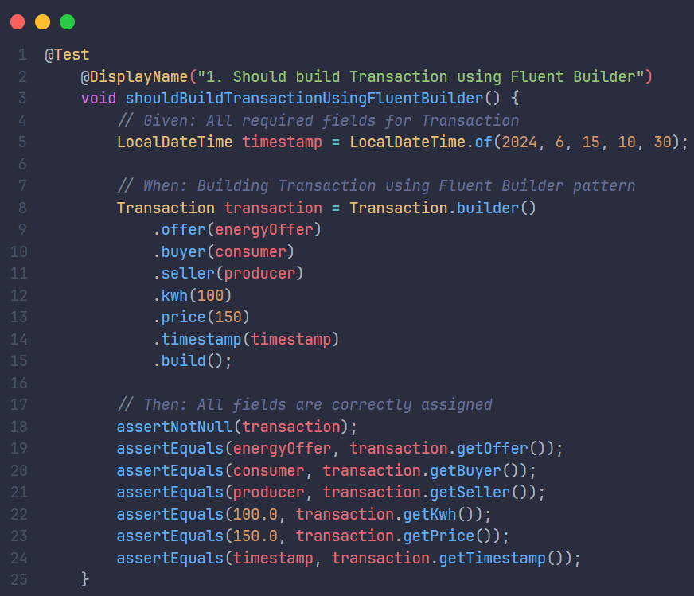

6.4.7.2 Validación de reglas durante la construcción
Una característica importante de la implementación del Builder en el proyecto es la validación de los datos obligatorios antes de crear la instancia final. Esta prueba verifica que el sistema impida la creación de una transacción con valores inválidos.
En este caso se evalúa el escenario en el que la cantidad de energía (kwh) es igual a cero. Durante la ejecución del método build(), el Builder ejecuta las validaciones definidas en validateMandatoryFields(), lo que provoca el lanzamiento de una excepción IllegalArgumentException.
El resultado esperado es que la transacción no se cree y que se genere un mensaje de error indicando que la cantidad de energía debe ser mayor a cero. Esto demuestra que el Builder no solo construye el objeto, sino que también garantiza la integridad de los datos antes de permitir su creación.

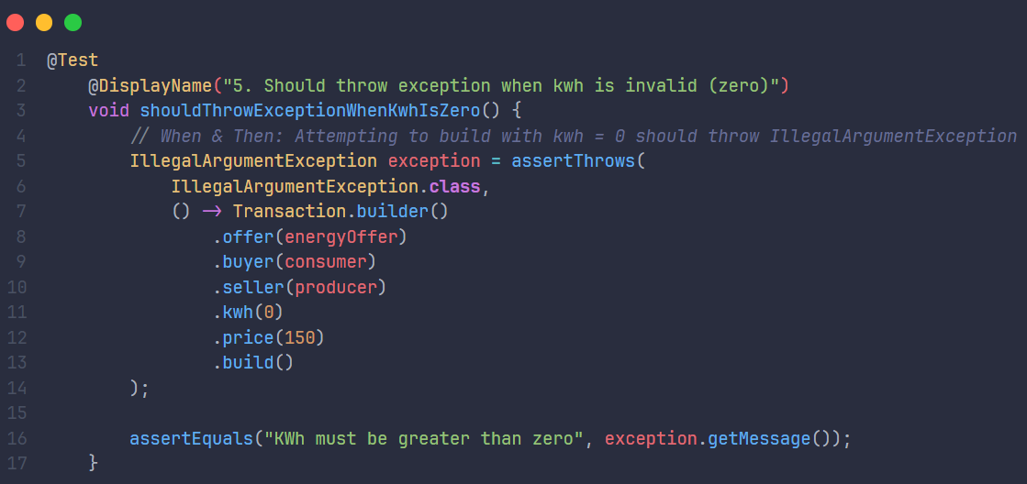

6.4.7.3 Verificación del comportamiento del objeto construido
Una vez creada la instancia de Transaction, es necesario verificar que sus métodos funcionen correctamente. Esta prueba evalúa el método getTotalAmount(), el cual calcula el valor total de la transacción multiplicando la cantidad de energía (kwh) por el precio unitario (price).
En la prueba se construye una transacción con valores conocidos y posteriormente se verifica que el cálculo del total sea correcto.
El resultado esperado es que el método retorne el valor correspondiente a la multiplicación de ambos atributos, confirmando que el objeto construido mediante el Builder mantiene correctamente su comportamiento dentro del dominio del sistema.
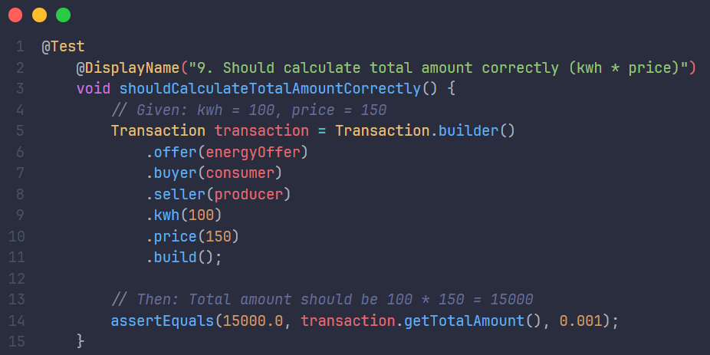

6.4.7.4 Demostración del encadenamiento de métodos (Fluent Interface)
Esta prueba tiene como objetivo demostrar explícitamente la característica principal del Fluent Builder, que es el encadenamiento de métodos durante la construcción del objeto.
Cada método retorna la instancia del Builder, permitiendo que múltiples configuraciones se encadenen en una sola expresión. Esto mejora la legibilidad del código y facilita la comprensión del proceso de creación del objeto.
El resultado esperado es que todos los atributos configurados mediante este encadenamiento se asignen correctamente al objeto Transaction, demostrando la principal ventaja del Fluent Builder frente a otros enfoques de construcción de objetos.

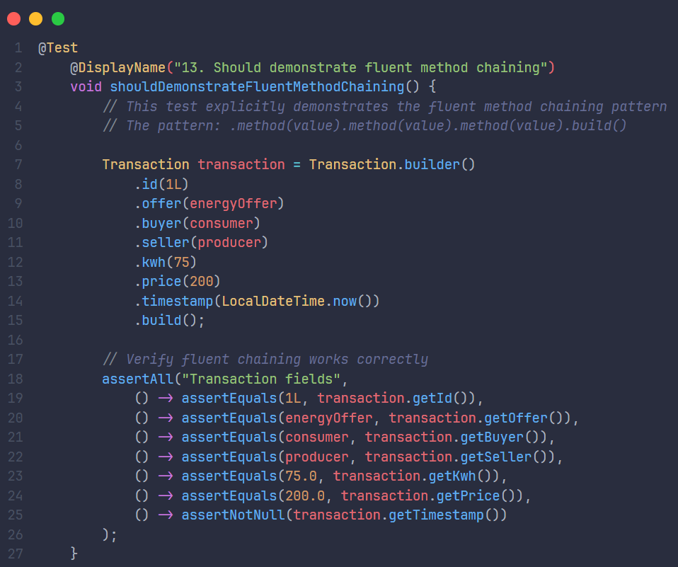

6.4.7.5 Ejecución de los test unitarios
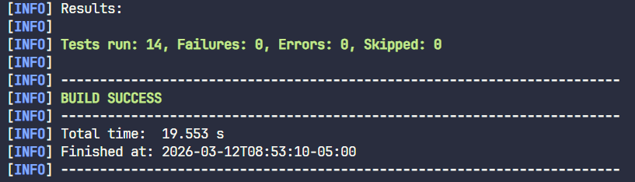
Para validar la correcta implementación del patrón Fluent Builder, se ejecutaron las pruebas unitarias utilizando JUnit 5 dentro del entorno de desarrollo. Todas las pruebas fueron ejecutadas satisfactoriamente, sin presentar fallos ni errores durante la ejecución.
Este resultado confirma que la implementación del Builder funciona correctamente, validando tanto la construcción del objeto Transaction, las reglas de validación implementadas en el método build(), así como el correcto funcionamiento del encadenamiento de métodos característico del patrón Fluent Builder.

6.5. PATRÓN PROTOTYPE (ENERGYOFFER)
6.5.1 Descripción del patrón
El patrón Prototype es un patrón de diseño creacional cuyo objetivo es permitir la creación de nuevos objetos a partir de la clonación de instancias existentes, en lugar de crear nuevas instancias desde cero mediante constructores.
Este patrón resulta especialmente útil cuando:
- La creación de objetos es costosa en términos de recursos o tiempo.
- Se requiere generar múltiples objetos similares con ligeras variaciones.
- Se desea desacoplar la lógica de creación de objetos de sus clases concretas.
- Se busca evitar la duplicación de código al construir objetos complejos.
El patrón Prototype define una interfaz común que declara el método de clonación, el cual es implementado por las clases concretas que desean permitir la copia de sus instancias.
En el proyecto Enerlink, este patrón fue implementado en la clase EnergyOffer, la cual representa una oferta de energía dentro del sistema. Esta implementación permite generar nuevas ofertas basadas en otras existentes, facilitando la reutilización y modificación de datos sin afectar la instancia original.

6.5.2 Aplicación del patrón en el proyecto Enerlink
La clase EnergyOffer representa una oferta de energía publicada por un usuario dentro del marketplace de Enerlink.
Esta entidad contiene información relevante como:
- Identificador de la oferta.
- Usuario productor (quien ofrece la energía).
- Cantidad de energía en kilovatios hora (kWh).
- Precio por unidad de energía.
- Tipo de venta (directa o subasta).
Debido a la necesidad de crear múltiples ofertas similares a partir de una existente (por ejemplo, variando el precio, la cantidad o el tipo de venta), se decidió implementar el patrón Prototype.

Para ello, se definió una interfaz genérica Prototype<T>, la cual establece el contrato para la clonación de objetos mediante los métodos:
- clone() → para realizar copias profundas.
- shallowClone() → para realizar copias superficiales.
La clase EnergyOffer implementa esta interfaz, proporcionando mecanismos flexibles para duplicar instancias y modificarlas según el contexto del negocio.

6.5.3 Diagrama UML
En esta sección se presentan los diagramas UML relacionados con el patrón Prototype aplicado al contexto del proyecto Enerlink.
El diagrama UML muestra cómo se estructura el patrón Prototype dentro del sistema. En este enfoque existe una interfaz Prototype que define el método de clonación, el cual es implementado por la clase concreta EnergyOffer.
La interfaz Prototype actúa como contrato común para todos los objetos que pueden ser clonados, mientras que EnergyOffer implementa la lógica específica para copiar sus atributos internos.
A diferencia de otros patrones creacionales como Builder, el patrón Prototype no requiere un director ni una jerarquía compleja de construcción, ya que la creación de objetos se realiza directamente a partir de instancias existentes.
Este diseño permite desacoplar la lógica de creación de objetos de su representación, facilitando la generación de nuevas instancias sin depender de constructores complejos.
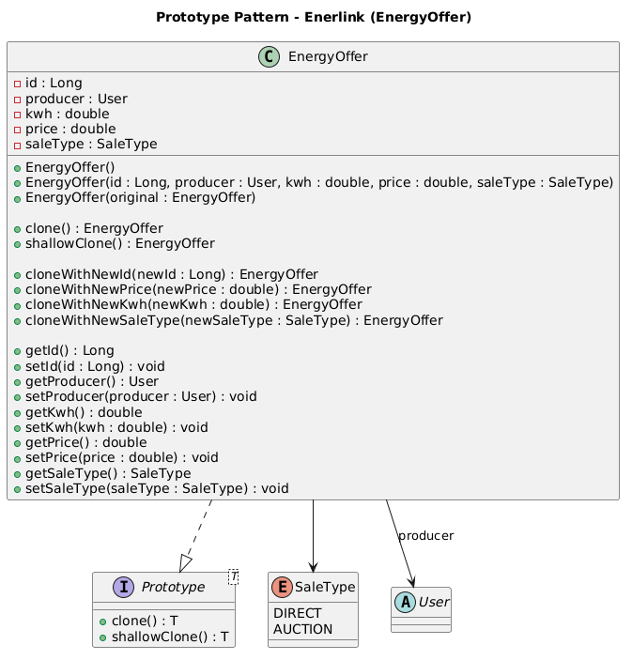
6.5.4 Implementación del Prototype
La implementación del patrón Prototype en el proyecto se realiza mediante la interfaz genérica Prototype<T>, la cual define los métodos necesarios para la clonación de objetos.
La clase EnergyOffer implementa esta interfaz y proporciona dos tipos de clonación:
- Clonación profunda (clone):
Se implementa mediante un constructor de copia que recibe una instancia original y crea una nueva instancia con los mismos valores. Esto permite generar objetos independientes del original.
- Clonación superficial (shallowClone):
Se crea una nueva instancia copiando directamente las referencias de los atributos, lo que implica que algunos objetos internos pueden ser compartidos entre la instancia original y la copia.
Adicionalmente, la clase EnergyOffer incluye métodos especializados que extienden el uso del patrón Prototype, permitiendo crear clones con modificaciones específicas, tales como:
- cloneWithNewId()
- cloneWithNewPrice()
- cloneWithNewKwh()
- cloneWithNewSaleType()
Estos métodos facilitan la creación de nuevas ofertas basadas en una existente, manteniendo la consistencia del modelo y reduciendo la duplicación de código.

Interfaz Prototype
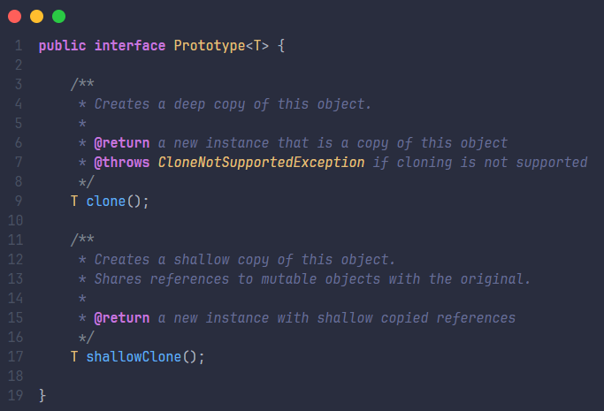
Clase EnergyOffer
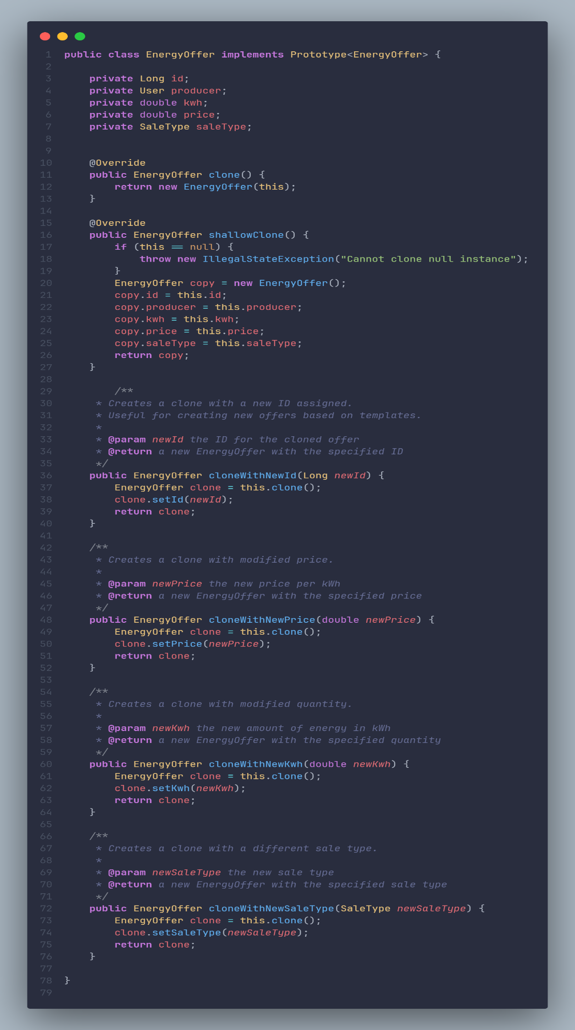

6.5.5 Justificación de la implementación
Técnicamente:
- La creación de objetos EnergyOffer no depende exclusivamente de constructores, sino que puede realizarse mediante clonación, lo que mejora la flexibilidad del sistema.
- La lógica de copia de objetos se centraliza dentro de la propia clase, evitando inconsistencias en la creación de nuevas instancias.
- La implementación de clonación profunda y superficial permite elegir el nivel de independencia requerido entre objetos según el contexto.
- La incorporación de métodos de clonación con modificación permite reutilizar instancias existentes sin alterar su estado original.
- Si en el futuro se agregan nuevos atributos a EnergyOffer, estos pueden incluirse fácilmente en el proceso de clonación sin afectar el código cliente.
Desde la perspectiva del negocio en Enerlink:
- Las ofertas de energía pueden reutilizarse como plantillas para generar nuevas ofertas con ligeras variaciones, optimizando la experiencia del usuario.
- Se evita la modificación accidental de ofertas existentes al trabajar sobre copias independientes.
- Se facilita la gestión de escenarios donde múltiples ofertas comparten características similares, como precios o cantidades ajustadas dinámicamente.
- Permite escalar el sistema de marketplace energético manteniendo consistencia en la creación de datos.
Relación con Clean Architecture y SOLID:
- La lógica de clonación se encuentra encapsulada dentro de la entidad EnergyOffer, lo que mantiene una separación clara de responsabilidades.
- La clase cumple con el Single Responsibility Principle (SRP), ya que gestiona tanto su estado como su proceso de clonación de manera controlada.
- El sistema respeta el Open/Closed Principle (OCP), ya que se pueden extender las capacidades de clonación sin modificar el código existente que utiliza la clase.
- Se reduce el acoplamiento entre componentes, ya que los clientes no necesitan conocer los detalles de construcción de la clase, solo su capacidad de clonarse.

6.5.6 Aclaración sobre la implementación actual
Actualmente, la implementación del patrón Prototype en la clase EnergyOffer se enfoca en proporcionar un mecanismo claro y flexible para la clonación de objetos dentro del dominio de Enerlink, sin incorporar lógica avanzada de negocio asociada a las ofertas de energía.
En esta versión, el patrón se utiliza principalmente para:
- Permitir la duplicación de ofertas existentes.
- Facilitar la modificación controlada de atributos específicos.
- Diferenciar entre clonación profunda y superficial.
Cabe resaltar que, aunque se implementa una clonación tipo “deep copy”, el objeto User (producer) no se clona profundamente, ya que es una entidad abstracta con posibles estructuras complejas. En caso de requerirse una clonación completa de este objeto, sería necesario implementar el patrón Prototype también en dicha clase.

A futuro, esta implementación puede evolucionar para incluir:
- Clonación completa de objetos relacionados.
- Reglas de negocio durante el proceso de clonación.
- Generación automática de identificadores o estados iniciales.

6.5.7 Pruebas unitarias del patrón Prototype
Con el objetivo de verificar el correcto funcionamiento del patrón Prototype en la entidad EnergyOffer, se desarrollaron pruebas unitarias utilizando JUnit 5.
Estas pruebas permiten validar:
- Que la clonación profunda genere objetos independientes del original.
- Que la clonación superficial comparta referencias según lo esperado.
- Que los métodos de clonación con modificación (precio, cantidad, tipo, ID) funcionen correctamente.
- Que no se altere el estado de la instancia original al crear clones.
Aunque se implementaron múltiples pruebas para cubrir diferentes escenarios, se seleccionaron casos representativos que permiten evidenciar el correcto comportamiento del patrón Prototype dentro del sistema Enerlink.

6.5.7.1 Clonación profunda de una oferta de energía
Esta prueba verifica que el método clone() genere correctamente una nueva instancia de EnergyOffer a partir de una existente, copiando todos sus atributos principales.
Durante la prueba se invoca el método clone() sobre una oferta original previamente configurada con valores conocidos como identificador, productor, cantidad de energía, precio y tipo de venta.
El resultado esperado es que el objeto clonado no sea nulo y que todos sus atributos coincidan con los de la instancia original. Esta prueba demuestra el funcionamiento básico del patrón Prototype, confirmando que es posible crear nuevas instancias a partir de un objeto existente sin utilizar constructores complejos.
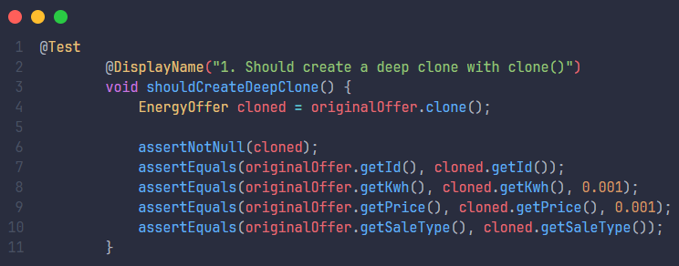

6.5.7.2 Independencia entre la instancia original y el clon
Una característica fundamental del patrón Prototype es que los objetos clonados deben ser independientes del original. Esta prueba verifica que las modificaciones realizadas sobre el clon no afecten el estado de la instancia original.
En la prueba se crea un clon mediante el método clone() y posteriormente se modifican sus atributos, como el identificador, la cantidad de energía, el precio y el tipo de venta.
El resultado esperado es que los valores de la oferta original permanezcan sin cambios, mientras que el clon refleje las modificaciones realizadas. Esto demuestra que el proceso de clonación genera una nueva instancia independiente, garantizando la integridad de los datos originales dentro del sistema.
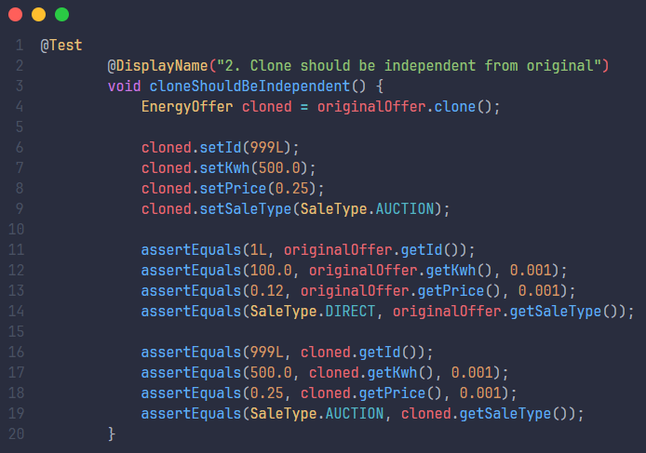

6.5.7.3 Clonación con modificación de atributos (variaciones del Prototype)
Esta prueba evalúa una extensión del patrón Prototype implementada en la clase EnergyOffer, la cual permite crear clones con modificaciones específicas mediante métodos como cloneWithNewPrice().
Durante la prueba se genera un clon a partir de una oferta original, modificando únicamente el precio de la energía, mientras que los demás atributos se mantienen iguales.
El resultado esperado es que el nuevo objeto refleje el cambio en el precio, conservando el resto de los valores originales. Esta prueba demuestra una de las principales ventajas del patrón Prototype en el contexto del negocio, permitiendo generar variaciones de un objeto base de forma sencilla, reutilizando su configuración inicial.
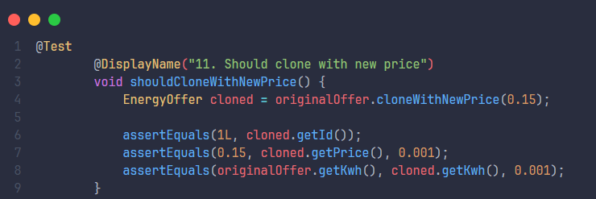

6.5.7.4 Diferenciación entre clonación profunda y superficial
Esta prueba tiene como objetivo evidenciar el comportamiento de la clonación en relación con los objetos referenciados, específicamente el atributo producer.
En la implementación actual, tanto el método clone() como shallowClone() comparten la referencia al objeto User, lo que implica que no se realiza una clonación profunda de este atributo.
Durante la prueba se verifica que tanto la instancia original como el clon apuntan al mismo objeto productor utilizando comparaciones de referencia.
El resultado esperado es que ambas instancias compartan la misma referencia de producer, lo que confirma que la clonación es parcial (deep copy en valores primitivos y shallow copy en objetos complejos). Esta prueba permite entender las implicaciones del diseño actual y resalta una posible mejora futura mediante la implementación del patrón Prototype en la clase User.
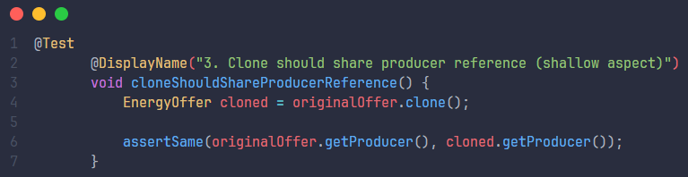

6.5.7.5 Ejecución de los test unitarios
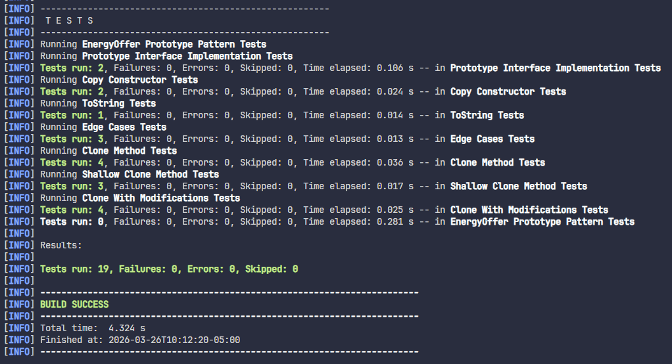
Para validar la correcta implementación del patrón Prototype, se ejecutaron las pruebas unitarias utilizando JUnit 5 dentro del entorno de desarrollo. Todas las pruebas fueron ejecutadas satisfactoriamente, sin presentar fallos ni errores durante la ejecución.
Este resultado confirma que la implementación del patrón Prototype funciona correctamente, validando la clonación de objetos, la independencia entre instancias, la creación de variaciones a partir de objetos existentes y el comportamiento de las referencias compartidas dentro del sistema.

7. PATRONES ESTRUCTURALES

7.1. PATRÓN ADAPTER (IOT)
7.1.1 Descripción del patrón
El patrón Adapter es un patrón de diseño estructural cuyo objetivo es permitir la comunicación entre dos interfaces incompatibles, actuando como un intermediario que transforma la interfaz de una clase en otra que el cliente espera.
Este patrón resulta especialmente útil cuando:
- Se requiere integrar sistemas externos con diferentes formatos de datos.
- Existen múltiples proveedores que exponen información de manera distinta.
- Se desea desacoplar el sistema interno de dependencias externas.
- Se busca mantener una interfaz común dentro del dominio del sistema.
El patrón Adapter define una clase intermediaria que traduce las solicitudes del cliente hacia una interfaz compatible con el sistema, permitiendo reutilizar código existente sin modificar su estructura.
En el proyecto Enerlink, este patrón fue implementado en el módulo IoT, el cual se encarga de integrar diferentes proveedores externos de dispositivos inteligentes. Debido a que cada proveedor maneja estructuras de datos distintas, se implementaron adapters que permiten transformar dichos formatos en un modelo común del sistema, representado por la clase IoTDeviceData.

7.1.2 Aplicación del patrón en el proyecto Enerlink
El módulo IoT del sistema Enerlink tiene como objetivo gestionar información proveniente de dispositivos inteligentes, tales como medidores de energía, paneles solares y sistemas de almacenamiento.
Dichos dispositivos pueden pertenecer a diferentes proveedores externos, entre los cuales se encuentran:
- EnergyCloud
- SmartHome
Cada uno de estos proveedores expone sus datos mediante estructuras propias, lo que genera incompatibilidad con el modelo interno del sistema.
Para resolver este problema, se implementó el patrón Adapter, permitiendo transformar los datos externos a un formato estándar definido por la clase IoTDeviceData.
Para ello, se definió una interfaz llamada IoTDataPort, la cual establece el contrato que deben cumplir todos los adapters. Esta interfaz define métodos para la obtención de datos de dispositivos, tales como:
- fetchDeviceData()
- fetchAllDevices()
- fetchDevicesByLocation()
- fetchDevicesByType()
Las clases EnergyCloudAdapter y SmartHomeAdapter implementan esta interfaz, encargándose de:
- Obtener los datos desde el proveedor externo mediante un cliente específico.
- Convertir los datos crudos (DTO) a un modelo interno utilizando un mapper.
- Retornar la información en el formato IoTDeviceData, comprensible por el sistema.
De esta manera, el sistema puede trabajar con múltiples proveedores sin conocer sus detalles de implementación, garantizando un alto nivel de desacoplamiento.
7.1.3 Diagrama UML
En esta sección se presentan los diagramas UML relacionados con el patrón Adapter aplicado al módulo IoT del proyecto Enerlink.
El diagrama UML muestra cómo se estructura el patrón Adapter dentro del sistema. En este enfoque existe una interfaz IoTDataPort que actúa como contrato (Target), la cual es implementada por las clases concretas EnergyCloudAdapter y SmartHomeAdapter.
Estas clases funcionan como adapters, permitiendo adaptar las interfaces de los proveedores externos (Adaptees), representados por EnergyCloudProviderClient y SmartHomeProviderClient.
Los proveedores externos retornan datos en formatos específicos (DTOs), tales como EnergyCloudProviderDTO y SmartHomeProviderDTO, los cuales son transformados mediante la clase IoTDataMapper hacia el modelo interno IoTDeviceData.
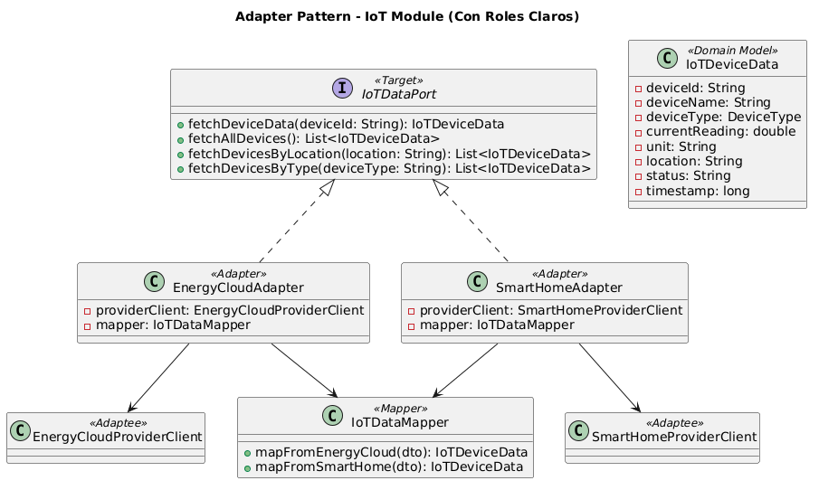
7.1.4 Implementación del Adapter
La implementación del patrón Adapter en el proyecto se basa en la definición de un puerto dentro del dominio, el cual actúa como interfaz objetivo para la obtención de datos de dispositivos IoT.
La interfaz IoTDataPort define los métodos necesarios para interactuar con los dispositivos, sin especificar cómo se obtienen los datos.
Las clases concretas que implementan este contrato son:
- EnergyCloudAdapter
- SmartHomeAdapter
Cada adapter encapsula la lógica necesaria para interactuar con su respectivo proveedor externo, utilizando un cliente específico:
- EnergyCloudProviderClient
- SmartHomeProviderClient
Estos clientes representan la forma en que se consumen los datos desde cada proveedor.
La transformación de estos datos se realiza mediante la clase IoTDataMapper, la cual se encarga de convertir los DTO en instancias del modelo interno IoTDeviceData.
El flujo de funcionamiento del patrón es el siguiente:
- El sistema solicita información a través de la interfaz IoTDataPort.
- El adapter correspondiente invoca al proveedor externo mediante su cliente.
- Se reciben los datos en formato DTO.
- El mapper transforma los datos al modelo interno IoTDeviceData.
- El adapter retorna la información ya adaptada al sistema.
Este proceso garantiza que el dominio del sistema solo interactúe con su propio modelo de datos, sin depender de estructuras externas.

Clase IoTDeviceData
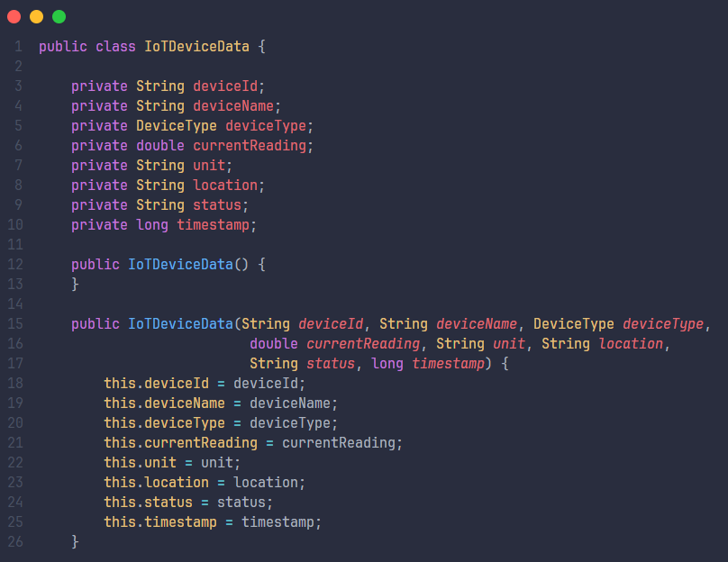
Interfaz IoTDataPort (Target)
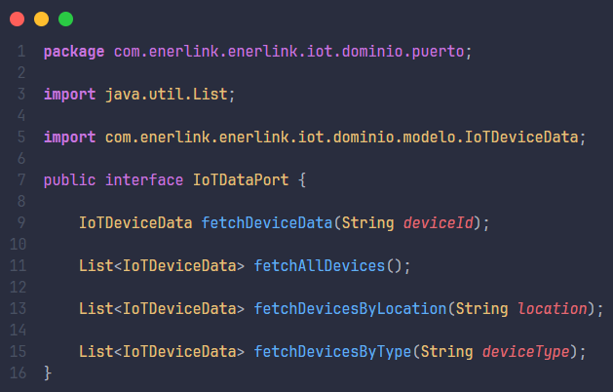

Clase EnergyCloudAdapter (Adapter)
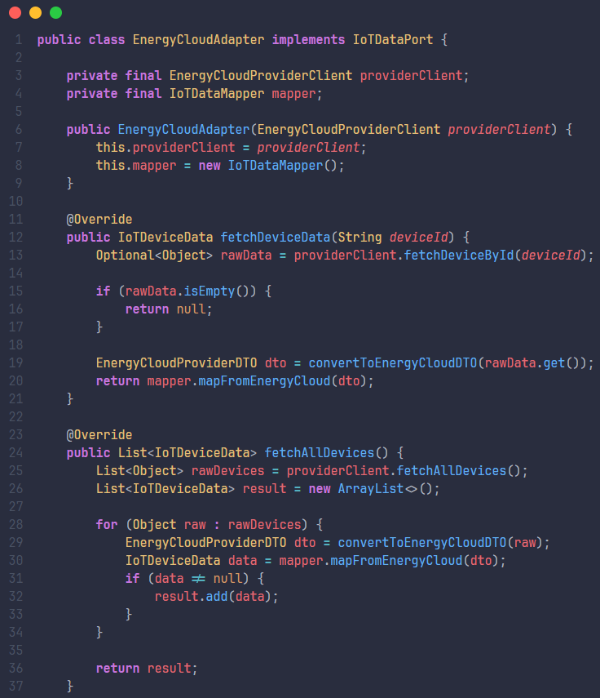

Clase SmartHomeAdapter (Adapter)
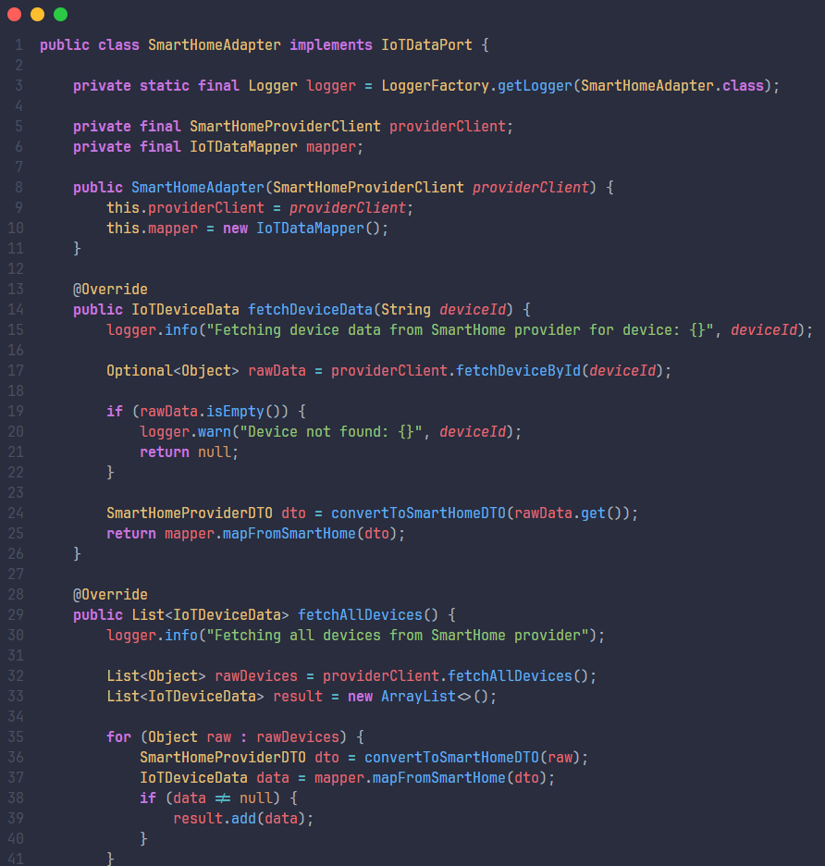

Clase EnergyCloudProviderClient (Adaptee)
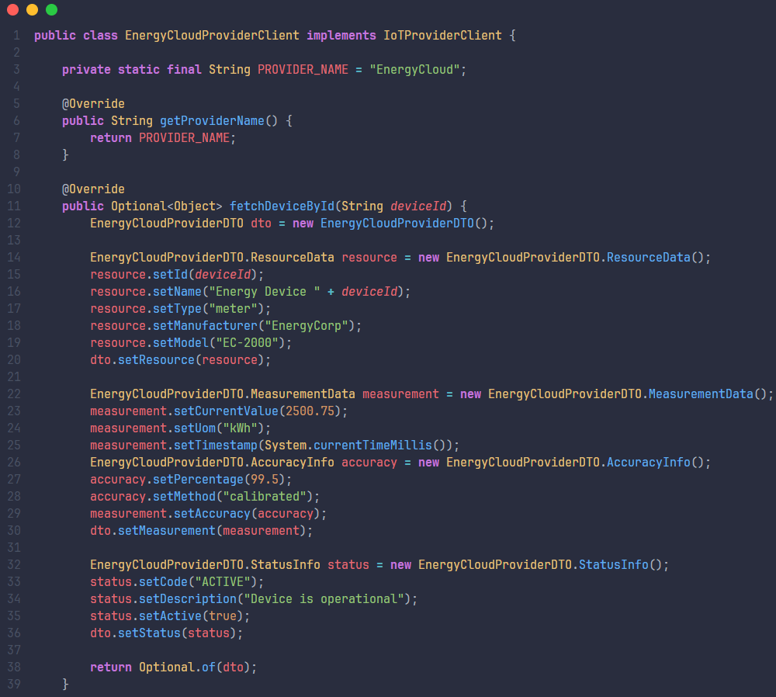
Clase SmartHomeProviderCliente (Adaptee)
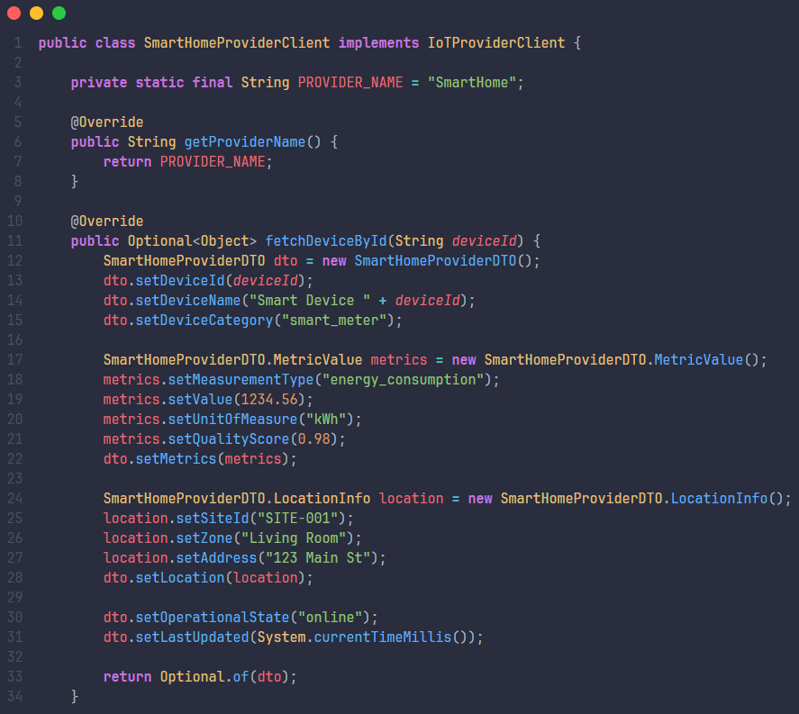
Clase IoTDataMapper
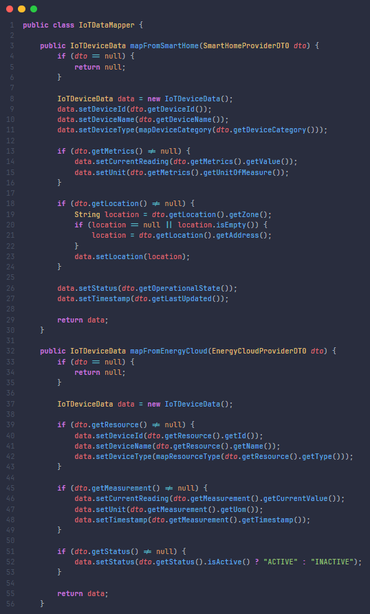

7.1.5 Justificación de la implementación
Técnicamente:
- El patrón Adapter permite integrar múltiples proveedores externos sin modificar el dominio del sistema.
- La lógica de transformación de datos se encuentra encapsulada dentro de los adapters y mappers, evitando duplicación de código.
- Se mantiene una interfaz común (IoTDataPort), lo que simplifica la interacción con diferentes fuentes de datos.
- El sistema es fácilmente extensible, permitiendo agregar nuevos adapters sin afectar el código existente.
- Se reduce el acoplamiento entre el sistema y las APIs externas.
Desde la perspectiva del negocio en Enerlink:
- Se facilita la integración de nuevos proveedores IoT dentro del marketplace energético.
- Se garantiza consistencia en la representación de datos de dispositivos.
- Se permite escalar el sistema sin depender de un proveedor específico.
- Se mejora la interoperabilidad entre diferentes tecnologías de dispositivos inteligentes.
Relación con Clean Architecture y SOLID:
- La implementación respeta la arquitectura hexagonal, separando claramente dominio, aplicación e infraestructura.
- Se cumple el principio de inversión de dependencias (DIP), ya que el dominio depende de abstracciones (puertos) y no de implementaciones concretas.
- Se respeta el principio de abierto/cerrado (OCP), permitiendo extender el sistema con nuevos adapters sin modificar el código existente.
- Se mantiene el principio de responsabilidad única (SRP), ya que cada clase tiene una función específica (adaptar, mapear, consumir datos, etc.).

7.1.6 Aclaración sobre la implementación actual
Actualmente, la implementación del patrón Adapter en el módulo IoT se enfoca en proporcionar un mecanismo claro para la integración de múltiples proveedores externos, sin incluir lógica compleja de negocio dentro del proceso de adaptación.
En esta versión, el patrón se utiliza principalmente para:
- Transformar datos de proveedores externos a un modelo interno común.
- Desacoplar el dominio del sistema de dependencias externas.
- Facilitar la incorporación de nuevos proveedores sin afectar el sistema existente.
Cabe resaltar que los datos obtenidos desde los proveedores se manejan inicialmente como objetos genéricos (Object), los cuales son posteriormente convertidos a DTO específicos dentro de cada adapter.
A futuro, esta implementación puede evolucionar para incluir:
- Manejo tipado más estricto en los clientes de proveedores.
- Implementación de múltiples estrategias de selección de adapters.
- Integración con servicios reales de IoT en lugar de datos simulados.
- Validaciones adicionales y manejo de errores más robusto en la transformación de datos.

7.1.7 Pruebas unitarias del patrón Adapter
Con el objetivo de verificar el correcto funcionamiento del patrón Adapter en el módulo IoT, se desarrollaron pruebas unitarias utilizando JUnit 5 en conjunto con Mockito para simular el comportamiento de los proveedores externos.
Estas pruebas permiten validar:
Que los adapters obtienen correctamente la información desde los proveedores externos.
Que los datos son transformados adecuadamente al modelo interno IoTDeviceData.
Que el sistema es capaz de trabajar con múltiples proveedores sin modificar su lógica interna.
Que se manejen correctamente escenarios donde no existen datos disponibles.
Se seleccionaron casos representativos que permiten evidenciar el comportamiento del patrón Adapter en diferentes escenarios, especialmente en la transformación de datos provenientes de distintos proveedores.

7.1.7.1 Obtención de datos desde EnergyCloud mediante el Adapter
Esta prueba verifica que el adapter EnergyCloudAdapter es capaz de obtener correctamente la información de un dispositivo desde el proveedor externo EnergyCloud y transformarla al modelo interno del sistema.
Durante la prueba se simula la respuesta del proveedor mediante Mockito, retornando un objeto EnergyCloudProviderDTO con valores previamente definidos.
El adapter invoca al cliente del proveedor, recibe los datos en formato externo y los transforma utilizando el mapper hacia una instancia de IoTDeviceData.
El resultado esperado es que el objeto retornado no sea nulo y que sus atributos principales coincidan con los valores definidos en el DTO, confirmando que el proceso de adaptación se realiza correctamente.
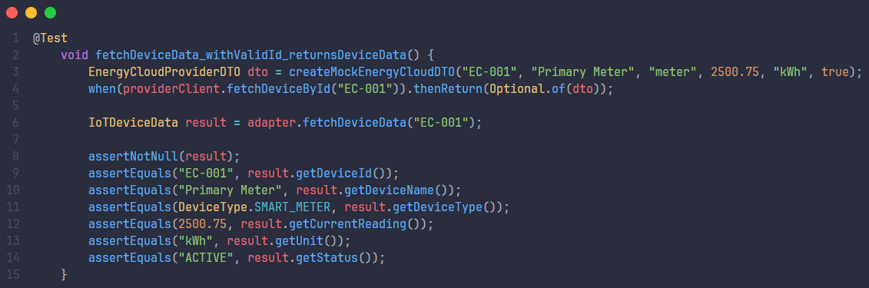
7.1.7.2 Transformación completa de datos en EnergyCloudAdapter
Esta prueba tiene como objetivo validar que el adapter realiza correctamente la transformación de todos los atributos del proveedor EnergyCloud hacia el modelo interno.
Durante la prueba se define un DTO con valores específicos como identificador, nombre, tipo de dispositivo, medición, unidad y estado.
El adapter procesa estos datos y genera un objeto IoTDeviceData.
El resultado esperado es que todos los atributos del modelo interno correspondan correctamente con los valores del DTO, incluyendo la conversión del tipo de dispositivo y el estado.
Esta prueba demuestra que el adapter no solo actúa como intermediario, sino que también garantiza la correcta interpretación de los datos externos.
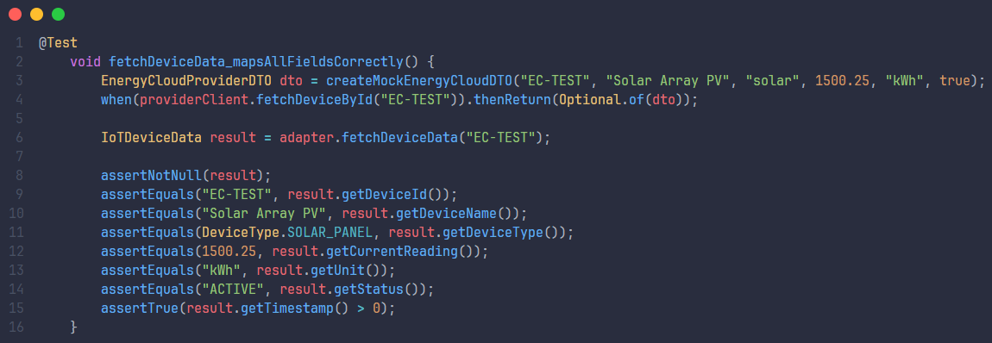

7.1.7.3 Obtención de datos desde SmartHome mediante el Adapter
Esta prueba verifica que el adapter SmartHomeAdapter puede obtener información de dispositivos desde el proveedor SmartHome y adaptarla al modelo interno del sistema.
Al igual que en el caso anterior, se simula la respuesta del proveedor mediante un objeto SmartHomeProviderDTO con datos predefinidos.
El adapter utiliza el cliente correspondiente para obtener los datos, los transforma mediante el mapper y retorna un objeto IoTDeviceData.
El resultado esperado es que el objeto generado contenga los valores correctos, validando que el patrón Adapter funciona correctamente con múltiples proveedores.
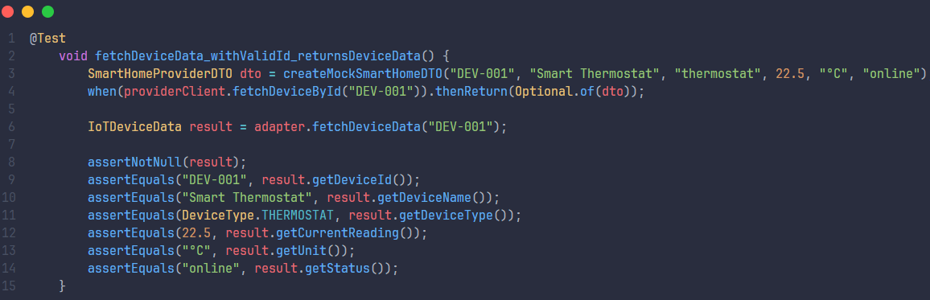
7.1.7.4 Transformación completa de datos en SmartHomeAdapter
Esta prueba evalúa la correcta transformación de los datos provenientes del proveedor SmartHome, cuyos formatos difieren significativamente de los utilizados por EnergyCloud.
Durante la prueba se construye un DTO que incluye información de métricas, ubicación, estado y tipo de dispositivo.
El adapter procesa estos datos y los convierte al modelo interno IoTDeviceData.
El resultado esperado es que todos los atributos del objeto final coincidan con los valores definidos en el DTO, incluyendo la correcta asignación de la ubicación, el tipo de dispositivo y el estado operacional.
Esta prueba evidencia la principal ventaja del patrón Adapter en el sistema Enerlink, permitiendo integrar múltiples proveedores con estructuras distintas sin afectar el modelo interno.
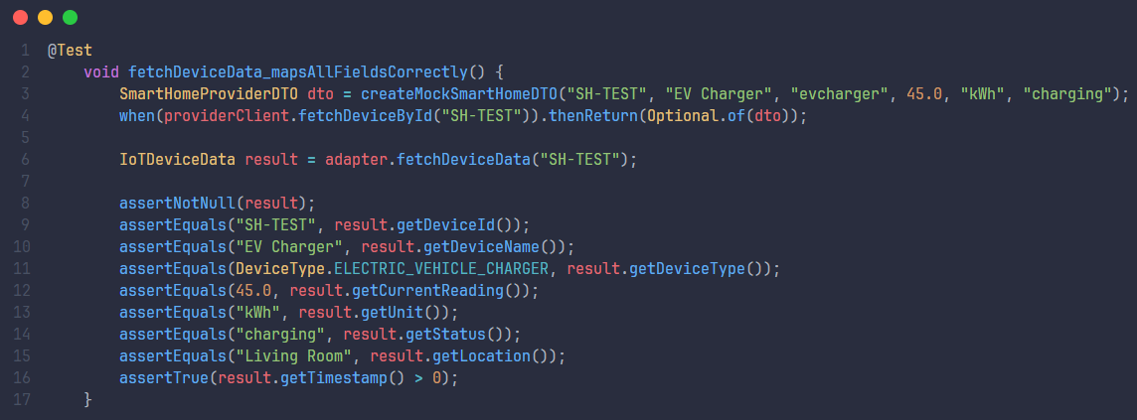

7.1.7.5 Ejecución de los test unitarios
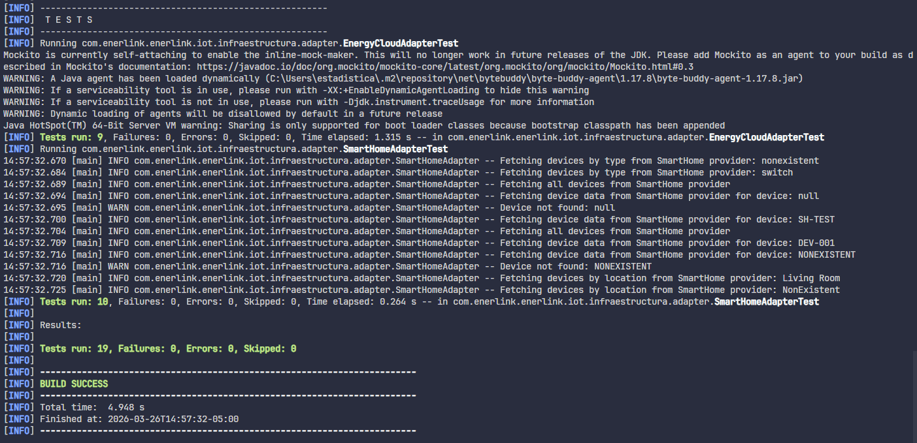
Para validar la correcta implementación del patrón Adapter, se ejecutaron 19 pruebas unitarias dentro del entorno de desarrollo utilizando JUnit 5.
Todas las pruebas fueron ejecutadas satisfactoriamente, sin presentar fallos ni errores durante su ejecución.
Este resultado confirma que la implementación del patrón Adapter funciona correctamente, garantizando la integración de múltiples proveedores externos, la correcta transformación de datos y el desacoplamiento entre el dominio del sistema y las fuentes externas de información.

7.2. PATRÓN BRIDGE (IOT)
7.2.1 Descripción del patrón
El patrón Bridge es un patrón de diseño estructural cuyo objetivo es desacoplar una abstracción de su implementación, permitiendo que ambas evolucionen de manera independiente.
Se utiliza especialmente cuando:
- Existen múltiples variantes de comportamiento que deben aplicarse sobre diferentes implementaciones.
- Se desea evitar la explosión de clases al combinar múltiples extensiones de abstracciones con múltiples implementaciones.
- Se busca mantener flexibilidad y escalabilidad sin modificar las clases existentes.
- Se pretende separar responsabilidades, facilitando pruebas y reutilización.
En el proyecto Enerlink, el patrón Bridge se aplicó en el módulo IoT para separar:
- La lógica de procesamiento de los datos IoT (qué se hace con los datos)
- La fuente de datos (de dónde provienen los datos)
Esto permitió combinar distintos tipos de procesadores con cualquier proveedor de datos de manera flexible.
7.2.2 Aplicación del patrón en el proyecto Enerlink
El módulo IoT gestiona información proveniente de dispositivos inteligentes, tales como medidores de energía, paneles solares y sistemas de almacenamiento.
Antes de aplicar Bridge, cada adaptador combinaba obtención y procesamiento, generando:
- Duplicación de código
- Acoplamiento fuerte
- Dificultad para añadir nuevos tipos de procesamiento o proveedores
Para resolver esto, se implementó Bridge definiendo:
- Abstracción (Abstraction): la interfaz IoTProcessor que declara operaciones de procesamiento (processDeviceData, processAllDevices, etc.).
- Refined Abstraction: implementaciones concretas de procesamiento:
  - SimpleIoTProcessor
  - FilteringIoTProcessor
  - EnrichedIoTProcessor
- Implementor: la interfaz IoTDataPort, que define cómo obtener los datos.
- Concrete Implementor: adaptadores existentes que interactúan con proveedores externos:
  - SmartHomeAdapter
  - EnergyCloudAdapter
Gracias a esta separación, cualquier procesador puede trabajar con cualquier fuente de datos sin necesidad de crear combinaciones específicas de clases.

7.2.3 Diagrama UML
El diagrama UML representa de manera simplificada la implementación del patrón Bridge en el módulo IoT de Enerlink:

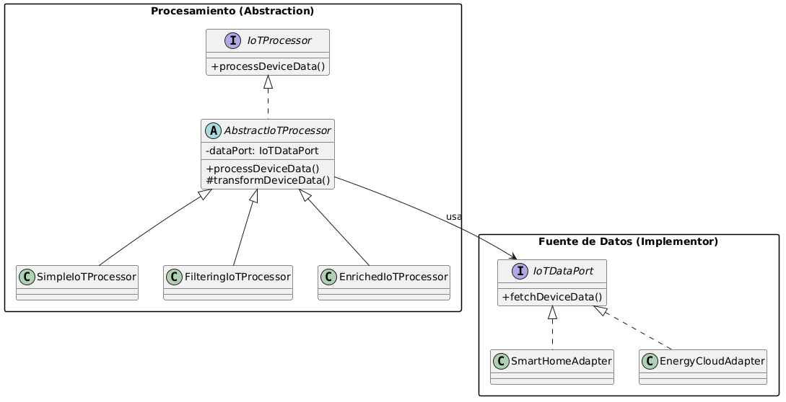

7.2.4 Implementación del Bridge
Interfaz IoTProcessor
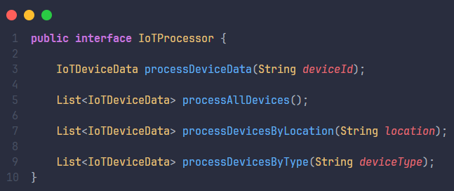

Clase Abstracta IoTProcessor
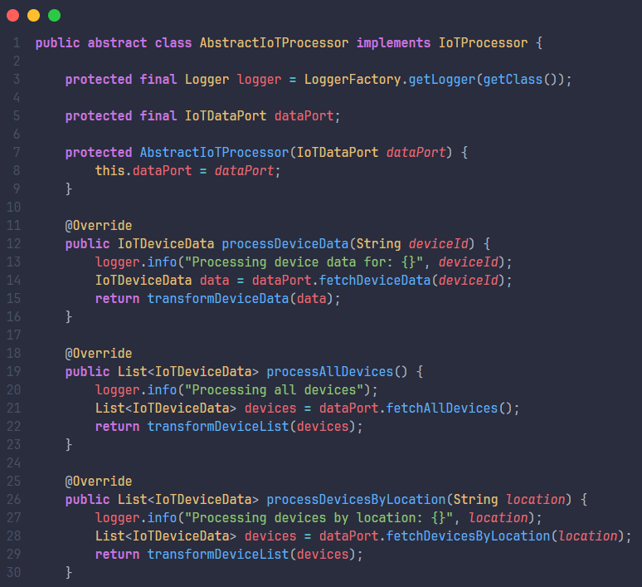
Clase concreta SimpleIoTProcessor
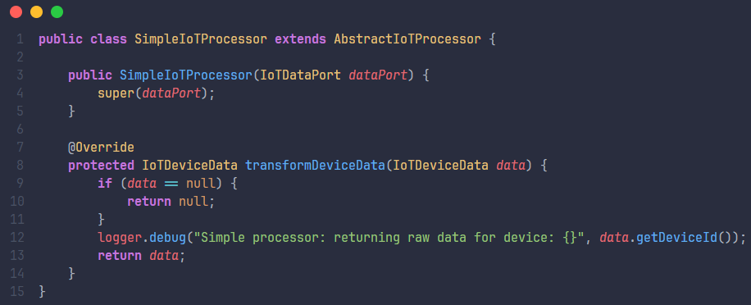

Clase concreta FilteringIoTProcessor
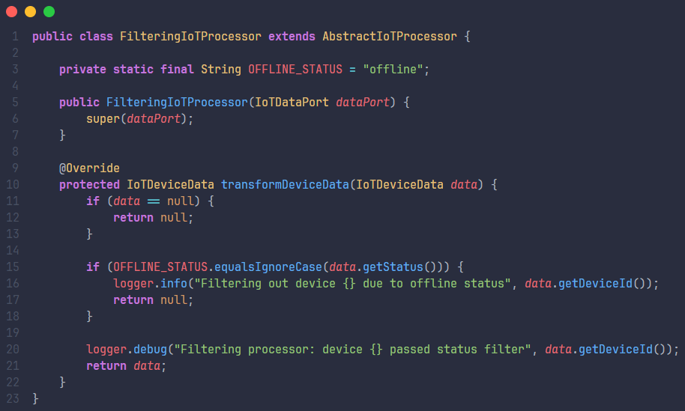
Clase concreta EnrichedIoTProcessor
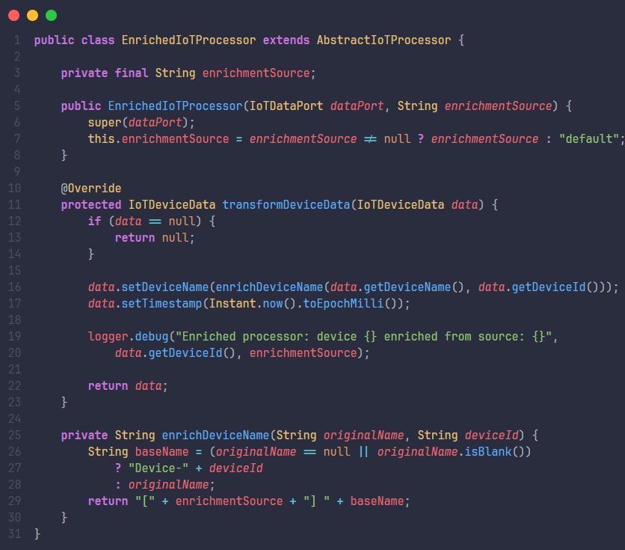
7.2.6 Justificación de la implementación
Técnicamente:
- Permite desacoplar procesamiento y obtención de datos.
- Facilita la creación de nuevos procesadores o adaptadores sin modificar clases existentes.
- Incrementa la reutilización de código y la testabilidad.
- Mantiene coherencia con la arquitectura hexagonal y los principios SOLID.
Desde la perspectiva de negocio:
- Facilita la integración de nuevos proveedores IoT.
- Escalabilidad para agregar nuevos tipos de procesamiento.
- Mejora la interoperabilidad entre dispositivos inteligentes.
- Permite adaptarse a cambios sin afectar el núcleo del sistema.
Relación con Clean Architecture y SOLID:
- La implementación respeta la arquitectura hexagonal, separando claramente dominio, aplicación e infraestructura.
- Se cumple el principio de inversión de dependencias (DIP), ya que el dominio depende de abstracciones y no de implementaciones concretas.
- Se respeta el principio de abierto/cerrado (OCP), permitiendo extender el sistema con nuevos adapters sin modificar el código existente.
- Se mantiene el principio de responsabilidad única (SRP), ya que cada clase tiene una función específica.

7.2.7 Aclaración sobre la implementación actual
Actualmente, la implementación del patrón Bridge en el módulo IoT se centra en:
- Separar responsabilidades entre procesamiento y fuente de datos.
- Permitir combinaciones dinámicas de procesadores y adaptadores.
- Mantener compatibilidad con la arquitectura hexagonal.
El Bridge no incluye lógica de negocio compleja dentro del procesamiento, enfocándose en garantizar flexibilidad y desacoplamiento.

7.2.8 de pruebas unitarias
Con el objetivo de validar la correcta implementación del patrón Bridge en el módulo IoT, se desarrollaron pruebas unitarias utilizando JUnit 5 en conjunto con Mockito, permitiendo simular el comportamiento de las fuentes de datos (IoTDataPort).
Estas pruebas permiten verificar:
- La correcta separación entre la lógica de procesamiento y la fuente de datos.
- La adecuada delegación de responsabilidades desde los procesadores hacia el puerto de datos.
- La posibilidad de utilizar diferentes estrategias de procesamiento sobre una misma fuente de datos.
- La capacidad del sistema para extender comportamientos sin modificar el código existente.
A continuación, se presentan los casos de prueba más representativos que evidencian el correcto funcionamiento del patrón Bridge en el sistema.
7.2.8.1 Uso de múltiples procesadores con la misma fuente de datos
Esta prueba valida que diferentes implementaciones de IoTProcessor pueden trabajar de manera independiente utilizando la misma instancia de IoTDataPort.
Durante la ejecución, se crea un dispositivo en estado offline y se procesa utilizando tres tipos de procesadores:
- SimpleIoTProcessor
- FilteringIoTProcessor
- EnrichedIoTProcessor
El resultado esperado es:
- El procesador simple retorna los datos sin modificaciones.
- El procesador de filtrado descarta el dispositivo por estar en estado offline.
- El procesador enriquecido retorna el dispositivo agregando información adicional.
Esta prueba demuestra la principal ventaja del patrón Bridge, permitiendo combinar diferentes comportamientos con una misma fuente de datos sin generar acoplamiento entre ellos.
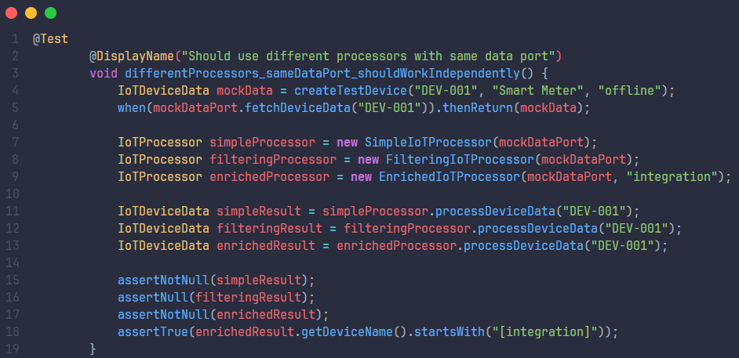
7.2.8.2 Delegación de responsabilidades hacia el IoTDataPort
Esta prueba verifica que los procesadores no obtienen los datos directamente, sino que delegan esta responsabilidad al IoTDataPort.
Durante la ejecución, se invocan distintos métodos del procesador:
- processDeviceData
- processAllDevices
- processDevicesByLocation
- processDevicesByType
Mediante el uso de Mockito, se valida que cada uno de estos métodos invoca correctamente su equivalente en el IoTDataPort.
El resultado esperado es que todas las llamadas sean delegadas correctamente al puerto de datos, confirmando el uso de composición como mecanismo de conexión entre la abstracción y la implementación.
Esta prueba evidencia el funcionamiento del “puente” del patrón Bridge.
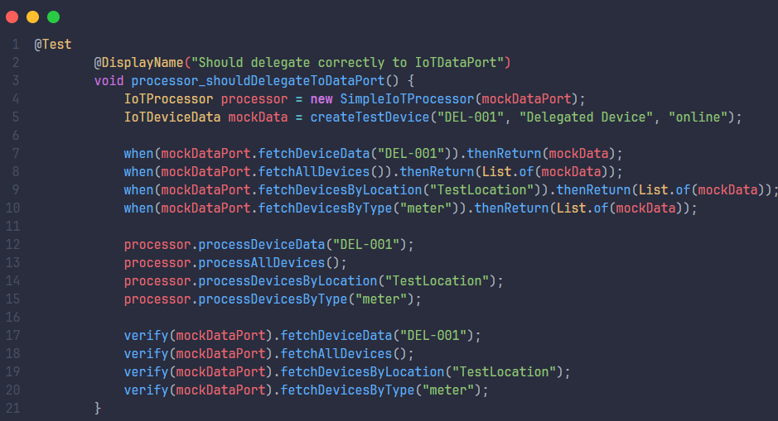
7.2.8.3 Filtrado de dispositivos en FilteringIoTProcessor
Esta prueba tiene como objetivo validar el comportamiento específico del FilteringIoTProcessor, el cual se encarga de filtrar dispositivos según su estado.
Durante la ejecución, se simula un dispositivo con estado offline.
El resultado esperado es que el procesador retorne un valor nulo, indicando que el dispositivo ha sido filtrado.
Esta prueba demuestra que es posible modificar el comportamiento del procesamiento sin afectar la forma en que se obtienen los datos, evidenciando la independencia entre ambas jerarquías del patrón Bridge.
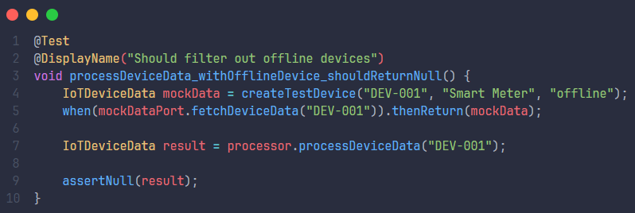

7.2.8.4 Enriquecimiento de datos en EnrichedIoTProcessor
Esta prueba valida que el EnrichedIoTProcessor es capaz de agregar información adicional a los datos de los dispositivos.
Durante la ejecución, se procesa un dispositivo en estado online y se verifica que el nombre del dispositivo es modificado agregando un prefijo correspondiente a la fuente de enriquecimiento.
El resultado esperado es que el nombre del dispositivo contenga el prefijo definido, sin alterar la información original relevante.
Esta prueba demuestra la capacidad del sistema para extender la lógica de procesamiento sin modificar otras clases, cumpliendo con el principio de abierto/cerrado (OCP).
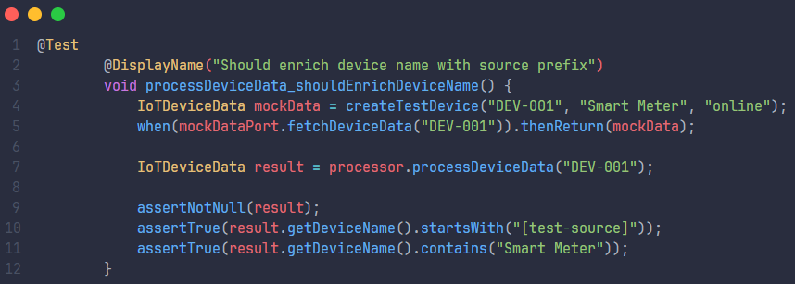
7.2.8.5 Ejecución de los test unitarios
Para validar la implementación del patrón Bridge, se ejecutaron las pruebas unitarias dentro del entorno de desarrollo utilizando JUnit 5.
Los resultados obtenidos fueron satisfactorios, evidenciando que:
- La lógica de procesamiento funciona correctamente de manera independiente.
- La comunicación entre procesadores y fuentes de datos se realiza mediante el IoTDataPort.
- Es posible combinar múltiples procesadores con una misma fuente de datos sin generar conflictos.
- El sistema permite extender comportamientos sin afectar la estructura existente.
Estos resultados confirman que la implementación del patrón Bridge en el módulo IoT cumple con los principios de desacoplamiento, flexibilidad y escalabilidad esperados.
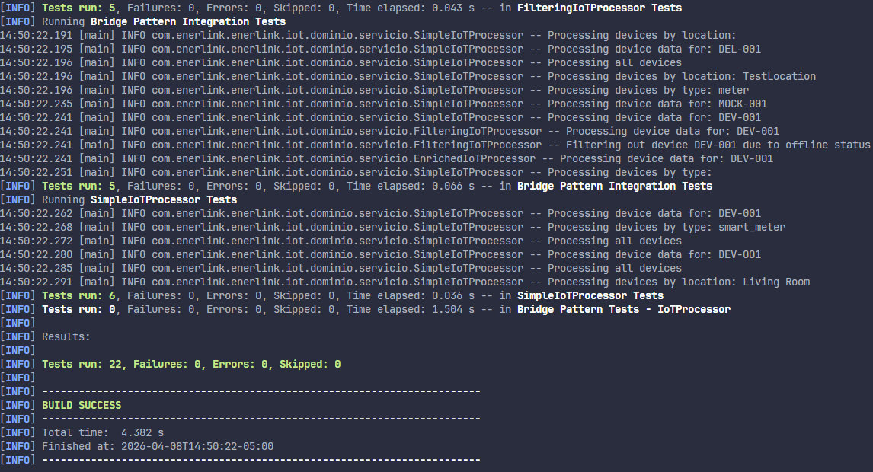

7.3. PATRÓN DECORATOR (TRANSACTION)
7.3.1 Descripción del patrón
El patrón Decorator es un patrón de diseño estructural cuyo objetivo es agregar nuevas responsabilidades a un objeto de manera dinámica, sin modificar su clase original.
Se utiliza especialmente cuando:
• Se requiere añadir funcionalidades adicionales sin alterar el código existente.
• Se desea evitar el uso excesivo de herencia para extender comportamientos.
• Se busca mantener flexibilidad en la combinación de funcionalidades.
• Se pretende aplicar múltiples comportamientos de forma dinámica en tiempo de ejecución.
En el proyecto Enerlink, el patrón Decorator se aplicó en el módulo de energía para extender el comportamiento de las transacciones, permitiendo agregar funcionalidades adicionales sin modificar la clase original.
Esto permitió incorporar funcionalidades como validaciones, descuentos, costos adicionales y auditoría de manera flexible y desacoplada.

7.3.2 Aplicación del patrón en el proyecto Enerlink
El módulo de energía del sistema Enerlink gestiona las transacciones relacionadas con la compra y venta de energía.
Antes de aplicar el patrón Decorator, cualquier nueva funcionalidad asociada a una transacción implicaba:
- Modificar la clase Transaction
- Aumentar el acoplamiento
- Dificultar la escalabilidad del sistema
- Generar clases con múltiples responsabilidades
Para resolver este problema, se implementó el patrón Decorator definiendo:
- Componente (Component): la interfaz TransactionComponent, que define las operaciones principales de una transacción.
- Componente Concreto (Concrete Component):
  - ConcreteTransactionComponent, el cual adapta la clase existente Transaction a la interfaz del componente.
- Decorador Base (Decorator):
  - TransactionDecorator, una clase abstracta que implementa TransactionComponent y contiene una referencia al componente envuelto.
- Decoradores Concretos (Concrete Decorators):
  - ValidatingTransactionDecorator
  - DiscountedTransactionDecorator
  - FeeTransactionDecorator
  - AuditingTransactionDecorator
Gracias a esta estructura, es posible agregar múltiples funcionalidades a una transacción de forma dinámica, sin necesidad de modificar la clase original ni crear combinaciones específicas de clases.

7.3.3 Diagrama UML
El diagrama UML representa de manera simplificada la implementación del patrón Decorator en el módulo de energía de Enerlink:
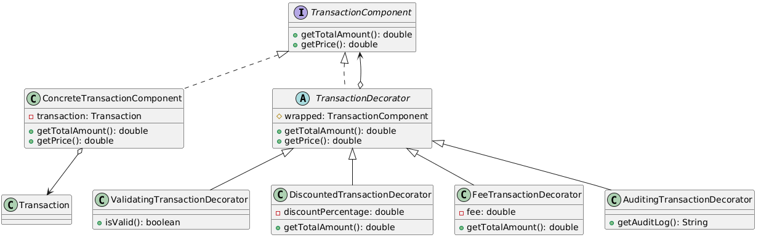

7.3.4 Implementación del Decorator

Interfaz TransactionComponent
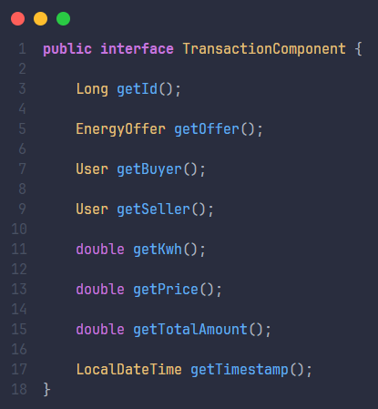

Clase ConcreteTransactionComponent
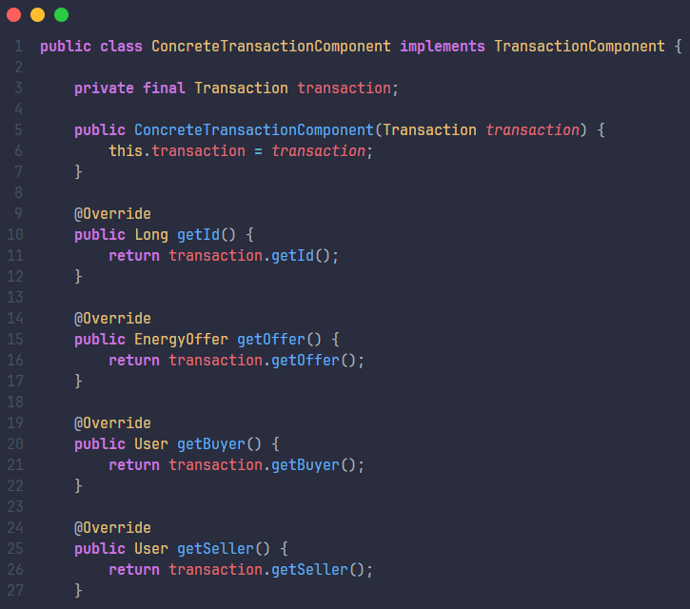
Clase abstracta TransactionDecorator
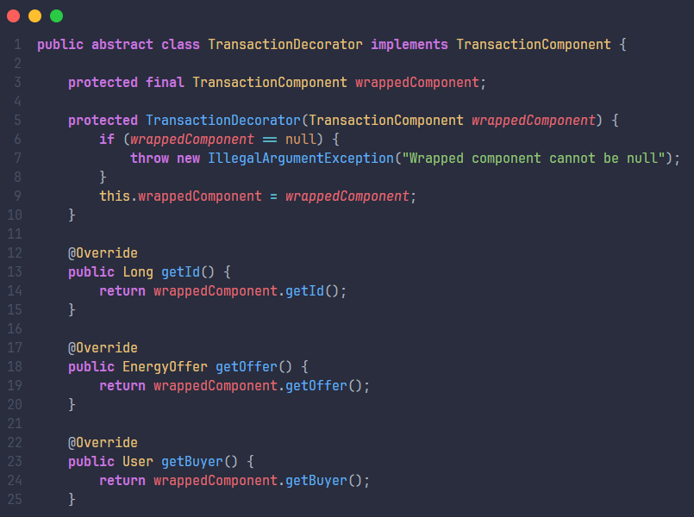

ValidatingTransactionDecorator
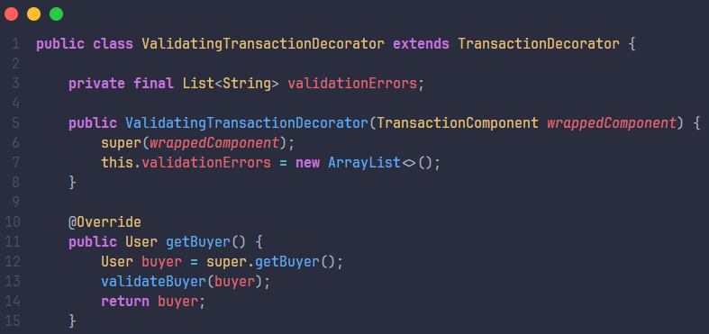

DiscountedTransactionDecorator
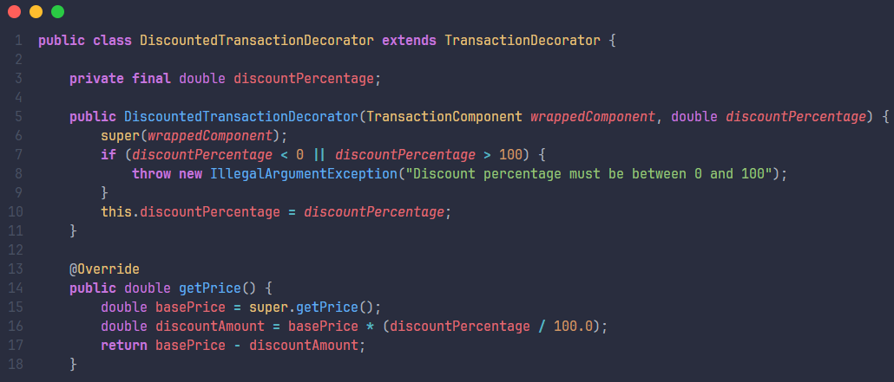

FeeTransactionDecorator
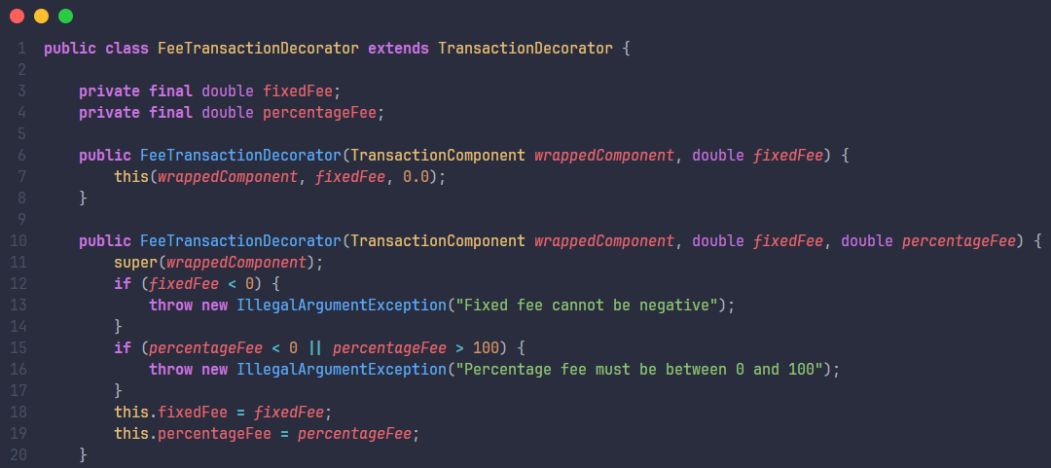
AuditingTransactionDecorator
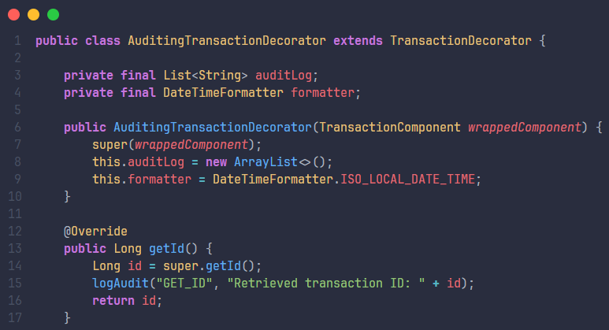

7.3.6 Justificación de la implementación
Técnicamente:
- Permite extender el comportamiento de las transacciones sin modificar su implementación original.
- Evita la creación de múltiples subclases para cada combinación de funcionalidades.
- Favorece la reutilización de código mediante composición.
- Mejora la testabilidad al permitir probar cada comportamiento de forma independiente.
- Mantiene coherencia con la arquitectura hexagonal y los principios SOLID.
Desde la perspectiva de negocio:
- Permite agregar nuevas reglas de negocio (descuentos, validaciones, auditorías) de forma flexible.
- Facilita la evolución del sistema ante nuevos requerimientos.
- Permite adaptar el comportamiento de las transacciones según diferentes escenarios (por ejemplo, distintos tipos de usuarios o mercados).
- Mejora la mantenibilidad del sistema al separar claramente las responsabilidades.
Relación con Clean Architecture y SOLID:
La implementación respeta la arquitectura hexagonal, ubicando los decoradores dentro del dominio.
Se cumple el principio de inversión de dependencias (DIP), ya que se depende de la abstracción TransactionComponent.
Se respeta el principio de abierto/cerrado (OCP), permitiendo agregar nuevos decoradores sin modificar el código existente.
Se mantiene el principio de responsabilidad única (SRP), ya que cada decorador tiene una función específica.

7.3.7 Aclaración sobre la implementación actual
Actualmente, la implementación del patrón Decorator en el módulo de energía se centra en:
- Extender el comportamiento de las transacciones sin modificar la clase Transaction.
- Permitir la combinación dinámica de múltiples funcionalidades mediante encadenamiento de decoradores.
- Mantener la compatibilidad con otros patrones ya implementados, como el Fluent Builder y el Prototype.
El patrón se utiliza principalmente para encapsular funcionalidades transversales como validación, cálculo de precios y auditoría, manteniendo una estructura flexible y desacoplada.
Cabe resaltar que esta implementación no introduce lógica compleja innecesaria, enfocándose en una solución simple, clara y alineada con la arquitectura del sistema.
A futuro, esta implementación puede evolucionar para incluir:
- Nuevos decoradores para reglas de negocio adicionales.
- Configuración dinámica de decoradores según el contexto de ejecución.
- Integración con mecanismos de monitoreo o logging más avanzados.

7.3.8 de pruebas unitarias
Con el objetivo de validar la correcta implementación del patrón Decorator en el módulo de energía, se desarrollaron pruebas unitarias utilizando JUnit 5.
Estas pruebas permiten verificar:
- La correcta extensión dinámica del comportamiento de las transacciones.
- La delegación adecuada hacia el componente envuelto.
- El funcionamiento individual de cada decorador.
- La capacidad de combinar múltiples decoradores sin afectar la integridad del sistema.
A continuación, se presentan los casos de prueba más representativos que evidencian el correcto funcionamiento del patrón Decorator en el sistema.

7.3.8.1 Encadenamiento de múltiples decoradores
Esta prueba válida que es posible aplicar múltiples decoradores sobre una misma transacción, combinando sus comportamientos de manera dinámica.

Durante la ejecución, se encadenan los siguientes decoradores:
- ValidatingTransactionDecorator
- DiscountedTransactionDecorator
- FeeTransactionDecorator
- AuditingTransactionDecorator
El resultado esperado es que:
- El precio se vea afectado por el descuento aplicado.
- El total incluya el costo adicional (fee).
- La estructura mantenga la coherencia del cálculo final.
Esta prueba demuestra la principal ventaja del patrón Decorator, permitiendo agregar múltiples funcionalidades sin modificar la clase base.
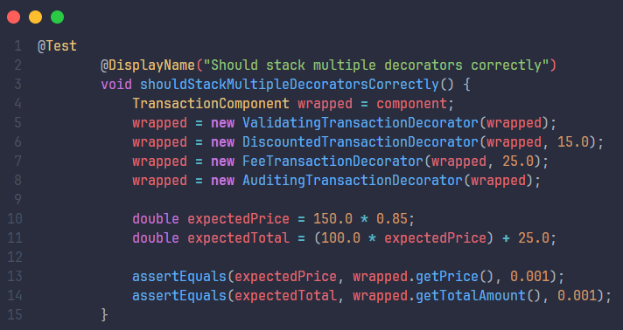

7.3.8.2 Aplicación de descuentos en la transacción
Esta prueba válida el comportamiento del DiscountedTransactionDecorator, el cual modifica el precio y el valor total de la transacción.
Durante la ejecución, se aplica un porcentaje de descuento sobre el precio base.
El resultado esperado es:
- El precio refleje correctamente el descuento aplicado.
- El total de la transacción se ajuste proporcionalmente al nuevo precio.
Esta prueba evidencia cómo un decorador puede modificar el comportamiento de un componente sin alterar su implementación original.

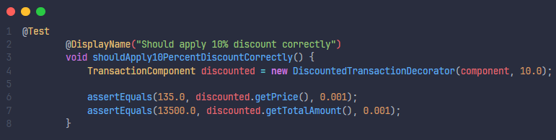

7.3.8.3 Delegación de comportamiento al componente base
Esta prueba verifica que los decoradores delegan correctamente las operaciones que no modifican directamente.
Durante la ejecución, se utiliza un decorador de validación (ValidatingTransactionDecorator) y se invocan métodos como:
- getId
- getKwh
- getPrice
- getTotalAmount
El resultado esperado es que:
- Los valores retornados coincidan con los del componente original.
- No exista alteración en el comportamiento base cuando el decorador no lo modifica.
Esta prueba confirma el uso correcto de la composición, donde el decorador actúa como intermediario sin romper el flujo original.
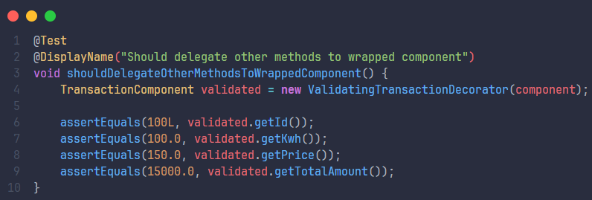

7.3.8.4 Registro de auditoría en la transacción
Esta prueba valida el comportamiento del AuditingTransactionDecorator, encargado de registrar información de auditoría sobre las operaciones realizadas.
Durante la ejecución, se invocan métodos como:
- getTotalAmount
- getPrice
- getKwh
El resultado esperado es:
- Se generen registros en el log de auditoría.
- El tamaño del registro aumente conforme se ejecutan operaciones.
- Los valores originales de la transacción se mantengan intactos.
Esta prueba demuestra cómo el patrón Decorator permite agregar funcionalidades transversales (como logging) sin afectar la lógica principal.
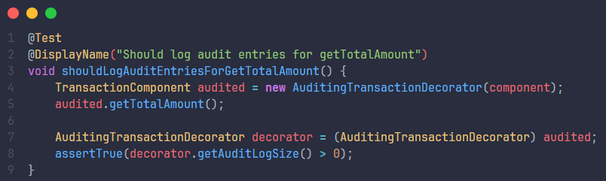

7.3.8.5 Ejecución de los test unitarios
Para validar la implementación del patrón Decorator, se ejecutaron las pruebas unitarias dentro del entorno de desarrollo utilizando JUnit 5.
Los resultados obtenidos fueron satisfactorios, evidenciando que:
- Los decoradores extienden correctamente el comportamiento de las transacciones.
- La delegación hacia el componente base se realiza de forma adecuada.
- Es posible combinar múltiples decoradores sin generar conflictos.
- El sistema permite agregar nuevas funcionalidades sin modificar el código existente.
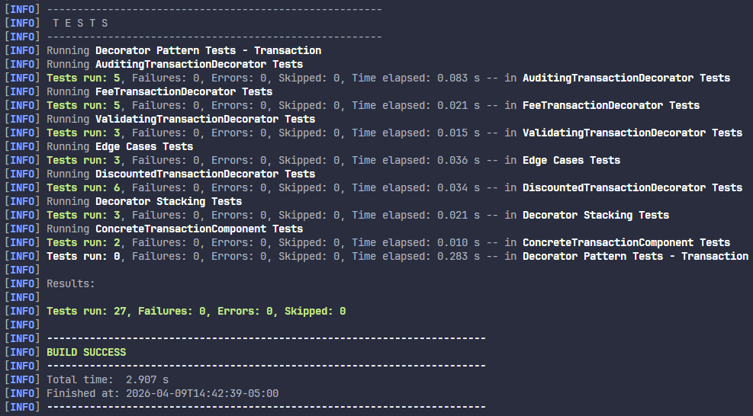

10. REFERENCIAS BIBLIOGRÁFICAS

Refactoring.Guru. (s. f.). Singleton. https://refactoring.guru/es/design-patterns/singleton​
Refactoring.Guru. (s. f.). Factory Method.
https://refactoring.guru/es/design-patterns/factory-method​
SourceMaking. (s. f.). Factory Method design pattern.
https://sourcemaking.com/design_patterns/factory_method
Refactoring.Guru. (s. f.). Abstract factory. Refactoring.Guru. https://refactoring.guru/design-patterns/abstract-factory
Refactoring.Guru. (s. f.). Builder. https://refactoring.guru/design-patterns/builder
Refactoring.Guru. (s. f.). Prototype. https://refactoring.guru/es/design-patterns/prototype
Refactoring.Guru. (s. f.). Creational patterns. Refactoring.Guru. https://refactoring.guru/design-patterns/creational-patterns
Refactoring.Guru. (s. f.). Adapter. https://refactoring.guru/es/design-patterns/adapter
Refactoring.Guru. (s. f.). Bridge. https://refactoring.guru/es/design-patterns/bridge
Refactoring.Guru. (s. f.). Decorator. https://refactoring.guru/es/design-patterns/decorator
Gamma, E., Helm, R., Johnson, R., & Vlissides, J. (1994). Design patterns: Elements of reusable object-oriented software. Addison-Wesley.
http://www.cse.hcmut.edu.vn/~thai/books/Design_Patterns_Elements_of_Reusable_Object-Oriented_Software.pdf​
Freeman, E., & Robson, E. (2004). Head first design patterns. O’Reilly Media.
https://www.staff.ces.funai.edu.ng/textbook-solutions/Resources/HomePages/Head_First_Design_Patterns_Eric_Freeman.pdf​
Martin, R. C. (2018). Clean architecture: A craftsman’s guide to software structure and design. Prentice Hall.
Martin, R. C. (2003). Agile software development: Principles, patterns, and practices. Prentice Hall.

